OCENA AKTUALNOŚCI I STOPNIA REALIZACJI
GMINNEGO PROGRAMU REWITALIZACJI
DLA GMINY JASTKÓW
NA LATA 2016 - 2023

Stan na czerwiec 2021 rok

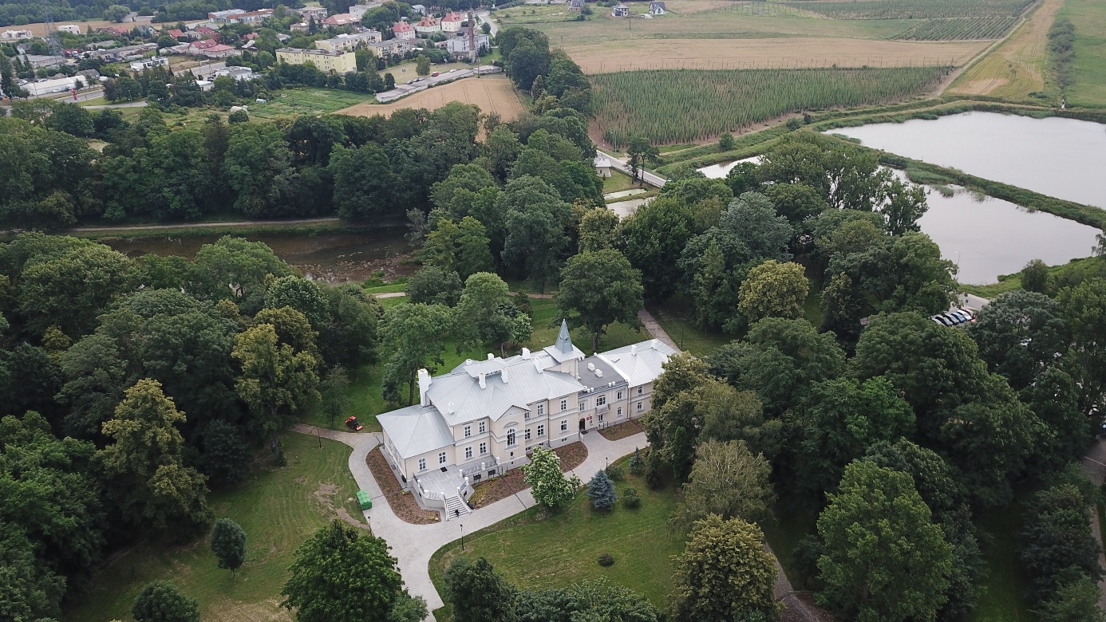
wrzesień 2021 r.

SPIS TREŚCI
WPROWADZENIE 2
1. KONTEKST OPRACOWANIA PROGRAMU 4
1.1. Podstawowe założenia i metodologia monitoringu Gminnego Programu Rewitalizacji 5
1.2. Okres aktualności GPR 6
1.3. Pozyskiwanie danych 6
2. OCENA AKTUALNOŚCI GMINNEGO PROGRAMU REWITALIZACJI GMINY JASTKÓW NA LATA 2017 – 2023 7
2.1. Podstawowe parametry obszaru rewitalizacji 7
2.2. Opis powiązań z dokumentami strategicznymi 12
3. POZIOM WDRAŻANIA PROGRAMU 15
4. REALIZACJA PRZEDSIĘWZIĘĆ REWITALIZACYJNYCH 18
4.1. Ocena stopnia realizacji poszczególnych przedsięwzięć zapisanych w Gminnym Programie Rewitalizacji 18
4.1. Ocena zgodności realizacji przedsięwzięć z przyjętym harmonogramem 33
4.2. Ocena zgodności realizacji przedsięwzięć z przyjętym harmonogramem rzeczowym 37
5. OCENA AKTUALNOŚCI GMINNEGO PROGRAMU REWITALIZACJI GMINY JASTKÓW O WIZJĘ I WYZNACZONE CELE 38
5.1. Wizja rewitalizacji 38
5.2. Cele rewitalizacji 39
6. OCENA I OPIS ZAŁOŻEŃ WYZNACZAJĄCYCH ZAKRES I SPOSÓB REALIZACJI MONITORINGU GMINNEGO PROGRAMU REWITALIZACJI 50
6.1. Monitoring ilościowy 51
6.2. Monitoring jakościowy 62
7. ZAKRES ZMIAN W ZAKRESIE PLANOWANIA PRZESTRZENNEGO GMINY JASTKÓW 62
8. PODSUMOWANIE I WNIOSKI Z OCENY AKTUALNOŚCI I STOPNI REALIZACJI GMINNEGO PROGRAMU REWITALIZACJI DLA GMINY JASTKÓW NA LATA 2017 - 2023 63
SPIS TABEL 66
SPIS WYKRESÓW 66

WPROWADZENIE

Gminny Program Rewitalizacji dla Gminy Jastków (zwany dalej Programem lub w skrócie GPR) jest podstawowym dokumentem uchwalonym przez gminę umożliwiającym prowadzenie kompleksowych działań rewitalizacyjnych na wyznaczonych obszarach przy współudziale lokalnej społeczności. Program został przyjęty Uchwałą XXXI/228/2017 Rady Gminy Jastków z dnia 24 marca 2017 roku w sprawie przyjęcia Gminnego Programu Rewitalizacji dla Gminy Jastków na lata 2016 – 2023. Został on sporządzony w oparciu o ustawę o rewitalizacji z dnia 9 października 2015 r. (t.j. Dz.U. 2021 poz. 485).

Zgodnie z art. 22 ust. 1 ustawy o rewitalizacji ocena aktualności i stopnia realizacji GPR winna być sporządzana co najmniej raz na trzy lata. Czteroletni okres doświadczeń we wdrażaniu założeń Programu jest okolicznością skłaniającą do przeprowadzenia oceny jego aktualności i zakresu realizacji.

Fundamentem GPR jest szczegółowa diagnoza obszaru rewitalizacji, która ukazuje występujące na nim negatywne zjawiska społeczne, gospodarcze i przestrzenno-funkcjonalne oraz potencjały warte rozwijania. W GPR określono wizję, cele rewitalizacji oraz kierunki działań, mające pomóc wskazanym obszarom w wyjściu ze stanu kryzysu, w którym się znajdują. Program zawiera również opis przedsięwzięć, które będą realizowane na obszarach rewitalizacji, prowadząc do osiągania zaplanowanych celów.

Podstawą oceny aktualności i stopnia realizacji GPR są wyniki procesu monitorowania postępu jego wdrażania, określone w rozdziale 15 pn. „System wdrażania, monitorowania i oceny gminnego programu rewitalizacji” pkt. 15.2.”Monitoring i ocena realizacji GPR”. Ocena programu – zarówno w kontekście jego aktualności, jak również stopnia zaawansowania wdrażania – obejmuje analizę wskaźników, które służyły szczegółowemu zdiagnozowaniu obszaru rewitalizacji. System monitoringu realizacji GPR oparty jest o procesy systematycznego zbierania i analizowania danych obejmujących cały obszar gminy ze szczególnym uwzględnieniem obszarów rewitalizacji, ukazujących stan wybranych zjawisk społecznych, gospodarczych, środowiskowych, przestrzenno-funkcjonalnych oraz technicznych, a także informacji na temat postępów w realizacji poszczególnych przedsięwzięć.

Niniejsze opracowanie przedstawia także wyniki monitorowania postępu w osiąganiu celów GPR, jak również efekty oceny aktualności zapisów programu rewitalizacji. Treść GPR została oceniona pod kątem istotnych zdarzeń i procesów, jakie nastąpiły w obszarach rewitalizowanych od momentu uchwalenia Programu. Mogły one mieć wpływ na dezaktualizację określonych treści programu. W międzyczasie mogły również powstać warunki umożliwiające uzupełnienie programu o dodatkowe elementy, w szczególności nowe przedsięwzięcia, nowe narzędzia formalno-prawne lub finansowe, które powinny podnieść kompleksowość i skuteczność programu. Dodatkowo ocenie poddana została aktualność harmonogramu GPR.

Po zaopiniowaniu Oceny Aktualności Programu przez Komitet Rewitalizacji, będzie podstawą podjęcia decyzji o ewentualnej aktualizacji Gminnego Programu Rewitalizacji dla Gminy Jastków.

KONTEKST OPRACOWANIA PROGRAMU

Podstawowe założenia i metodologia monitoringu Gminnego Programu Rewitalizacji

Rewitalizacja stanowi proces wyprowadzania ze stanu kryzysowego obszarów zdegradowanych, prowadzony w sposób kompleksowy, poprzez zintegrowane działania na rzecz lokalnej społeczności, przestrzeni i gospodarki, skoncentrowane terytorialnie, prowadzone przez interesariuszy rewitalizacji na podstawie Gminnego Programu Rewitalizacji. W procesie rewitalizacji mamy do czynienia z obszarem, na którym występują stany kryzysowe (bezrobocie, ubóstwo, wykluczenie społeczne itp.). Są to problemy, które pojawiły się i utrzymują się niezależnie od bieżącej sytuacji społeczno-gospodarczej oraz podejmowanych działań. By wyprowadzić obszar rewitalizacji ze stanu kryzysowego niezbędne jest podejmowanie działań odmiennych od tych, które się nie sprawdziły, lub też w sposób bardziej skoncentrowanych przestrzennie. Rewitalizacja jest również odpowiedzią na bieżące tendencje w rozwoju gminy. Jej celem jest poprawa atrakcyjności gminy jako miejsca zamieszkania czy prowadzenia działalności gospodarczej.

Uchwalona ustawa o rewitalizacji określiła prawne ramy prowadzenia rewitalizacji gmin oraz wskazała, że rewitalizacja jest zadaniem własnym gminy, tj. służącym zaspokajaniu potrzeb wspólnoty samorządowej. Zakwalifikowanie tego procesu do zadań własnych gminy wzmacnia podstawy formalno - prawne gmin w programowaniu i realizowaniu przedsięwzięć rewitalizacyjnych.

W ramach zadań własnych w zakresie rewitalizacji Gmina:
• przygotowuje proces rewitalizacji,
• koordynuje proces rewitalizacji,
• tworzy warunki do prowadzenia rewitalizacji,
• prowadzi rewitalizację,
• ocenia rewitalizację.

Odpowiedzialność za proces rewitalizacji spoczywa nie tylko na gminie. W ustawie przypisano jej raczej rolę operatora/koordynatora procesu, który prowadzony jest przez wielu interesariuszy: prywatnych i publicznych. Gmina realizuje przedsięwzięcia rewitalizacyjne tylko w ograniczonym do swoich zadań własnych zakresie. Ustawa podkreśla również wagę społecznych aspektów rewitalizacji i jako warunek konieczny wskazuje na występowanie kryzysowych zjawisk społecznych na wyznaczonym obszarze rewitalizacji. Dodatkowo wskazane zostały kryteria, które muszą towarzyszyć społecznym stanom kryzysowym tj. zjawiska: gospodarcze, techniczne, funkcjonalno - przestrzenne i środowiskowe.

Przy realizacji swoich zadań w odniesieniu do procesu rewitalizacji w myśl ustawy, gmina musi prowadzić działania partycypacyjne, tj. włączające interesariuszy (m. in. mieszkańców, przedsiębiorców, właścicieli nieruchomości). Muszą być one prowadzone na każdym etapie programowania rewitalizacji, w szczególności: wyznaczenia obszaru zdegradowanego i obszaru rewitalizacji, uchwalenia gminnego programu rewitalizacji. Zaplanowane w Programie mechanizmy partycypacji obejmują również współudział finansowy w realizacji poszczególnych przedsięwzięć rewitalizacyjnych, gdzie główny ciężar finansowania rewitalizacji spada na interesariuszy rewitalizacji oraz na koordynatora/operatora procesu (tj. gminę). Działania rewitalizacyjne muszą być zgodne z założeniami dokumentów wyższego rzędu tj. na poziomie krajowym, regionalnym i lokalnym.

Okres aktualności GPR

W GPR założono (rozdz.15 pkt. 15.2. Monitoring i ocena realizacji GPR), że co najmniej raz na 4 lata należy sporządzić ocenę aktualności i stopnia realizacji Programu Rewitalizacji. W niniejszym opracowaniu, oprócz opisu stanu zjawisk zaobserwowanych w 2020 i częściowo 2021 roku i ich rozkładu przestrzennego, przedstawione są dane porównawcze w stosunku do lat 2014 - 2015.

Opis zmian, jakie zachodzą, zwłaszcza w długim okresie, jest kluczowy dla przeprowadzenia oceny, czy realizacja GPR przynosi pożądane efekty. Ze względu na stosunkowo krótki, czteroletni okres, w którym prowadzony jest monitoring realizacji Programu, dane porównawcze przedstawione w ocenie nie mogą być traktowane jako jednoznacznie wskazujące kierunek zmian, choć powinna być już widoczna zmiana trendów. Na efekty podjętych działań nierzadko trzeba będzie jeszcze długo poczekać, zwłaszcza jeśli chodzi o płaszczyznę społeczną. Efekty działań w płaszczyźnie przestrzennej są widoczne natychmiast, natomiast procesy społeczne wykazują się dużą inercją i zachodzą znacznie wolniej, co nie oznacza, że działania realizowane w tej sferze nie mają przełożenia na rzeczywistość. Tego rodzaju obserwacje będzie można przekładać na generalne wnioski dopiero w dłuższym okresie. Obecnie prowadzone porównania stanowić mogą jedynie wskazanie, co do możliwości występowania pewnych trendów, które potwierdzą lub nie dane z przyszłych lat.

Okres realizacji procesu rewitalizacji objętego GPR wynosi 8 lat (lata 2016–2023). Warto przypomnieć, że rok 2020 był wyjątkowo niekorzystny dla rozwoju gospodarczego oraz społecznego w związku z wystąpieniem pandemii Covid-19 wywołanej wirusem SARS-CoV-2.

Pozyskiwanie danych

Dane dotyczące postępów w realizacji przedsięwzięć podstawowych i pozostałych (uzupełniających) zadań rewitalizacyjnych pozyskiwane są m.in. od samorządowych jednostek organizacyjnych (Gminnego Ośrodka Pomocy Społecznej, Gminnej Biblioteki Publicznej, poszczególnych Referatów Urzędu Gminy), Powiatowego Urzędu Pracy, Policji, Banku Danych Lokalnych, organizacji pozarządowych jak również z zapisów wynikających z programów opracowanych dla województwa lubelskiego. Ze względu na fakt, iż zmieniła się formuła dostępu do informacji z Banku Danych Lokalnych należałoby doprecyzować system pozyskiwania danych obrazujących realizację Programu. Obecnie pozyskanie i agregacja wskaźników nie pozwala na prowadzenie długofalowych porównań z uwagi na trudności w przetwarzaniu corocznie tych samych zakresów danych. Braki danych w poszczególnych latach, budzą wątpliwości metodologiczne, a także skutkują uzyskiwaniem wskaźnika finalnego, który nie uprawnia do porównywania jego wartości w kolejnych latach.

OCENA AKTUALNOŚCI GMINNEGO PROGRAMU REWITALIZACJI GMINY JASTKÓW NA LATA 2017 – 2023

Ocena aktualności Programu została przeprowadzona w odniesieniu do głównych elementów struktury dokumentu. Poniżej dokonano przeglądu Gminnego Programu Rewitalizacji dla Gminy Jastków w kontekście potwierdzenia aktualności jego zapisów na dzień opracowania niniejszej oceny (stan na koniec 2020 r. i początek 2021 r.) – w odniesieniu do kluczowych elementów jego struktury.

Podstawowe parametry obszaru rewitalizacji

Jak wcześniej wspomniano, Gminny Program Rewitalizacji został opracowany dla obszaru rewitalizacji określonego Uchwałą XXXI/228/2017 Rady Gminy Jastków z dnia 24 marca 2017 roku w sprawie wyznaczenia obszaru zdegradowanego i obszaru rewitalizacji na terenie gminy Jastków. Obszar rewitalizacji charakteryzuje się szczególną koncentracją negatywnych zjawisk oraz posiada istotne znaczenie dla rozwoju lokalnego gminy. Został on wyodrębniony z obszaru zdegradowanego określonego na podstawie diagnozy sporządzonej na potrzeby zidentyfikowania obszaru zdegradowanego i obszaru rewitalizacji.
Jako obszary rewitalizacji, wymagające pilnych działań naprawczych, wskazane zostały:
- ścisłe centrum miejscowości Jastków oraz obszar Jastkowa Środkowego i Jastkowa Podleśnego

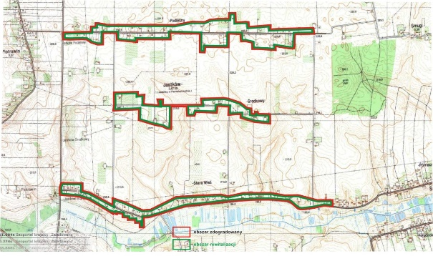
- Józefów – Pociecha

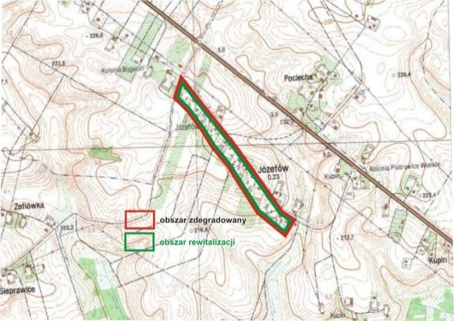
- Panieńszczyzna
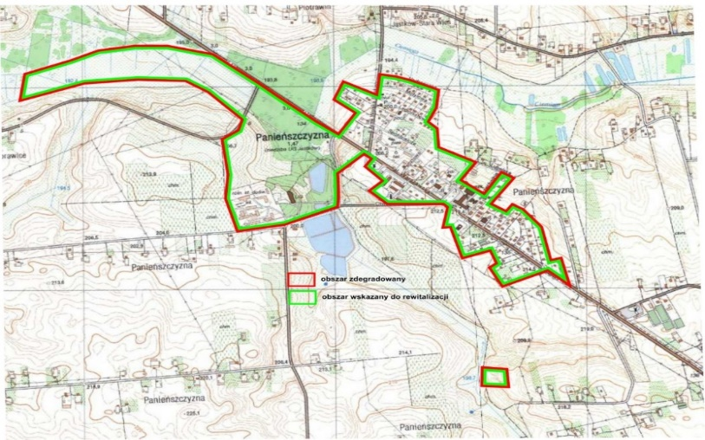
- Snopków
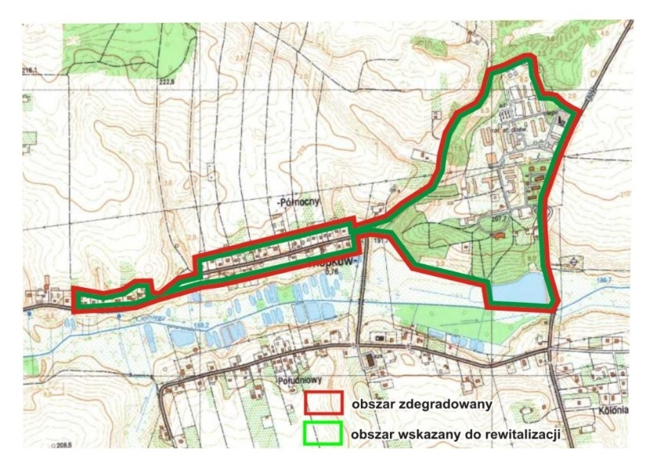

- Miłocin - obszar wskazany do rewitalizacji stanowi działka nr 8-109/1 o powierzchni 0,44 ha
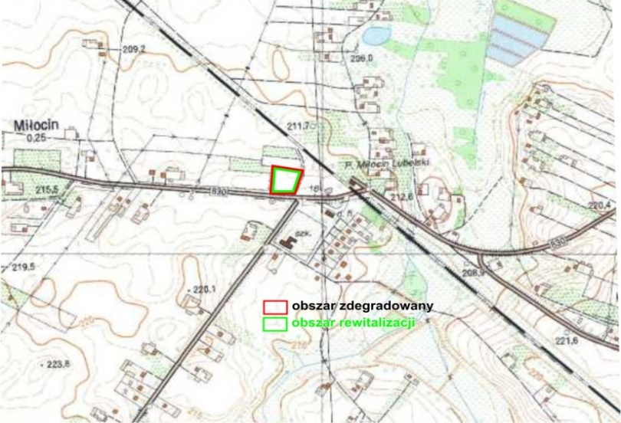

- Marysin - obszar wskazany do rewitalizacji obejmuje działkę nr 7-84 o powierzchni 0,3 ha
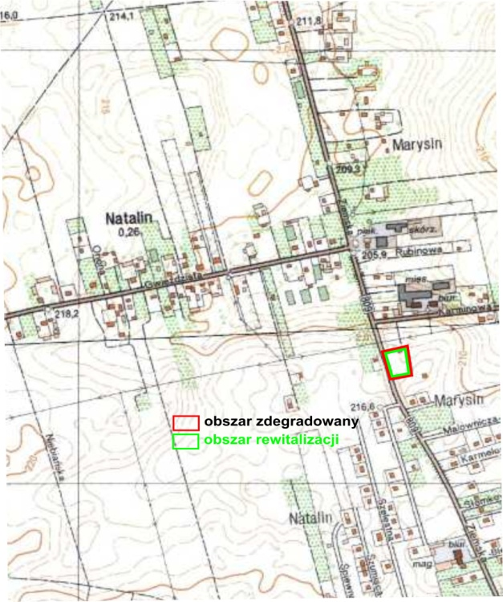

- część obszaru sołectwa Dąbrowica - w dużej części teren ten stanowią stawy, położone wzdłuż rzeki Czechówki, które są silnie zdegradowane i niezagospodarowane
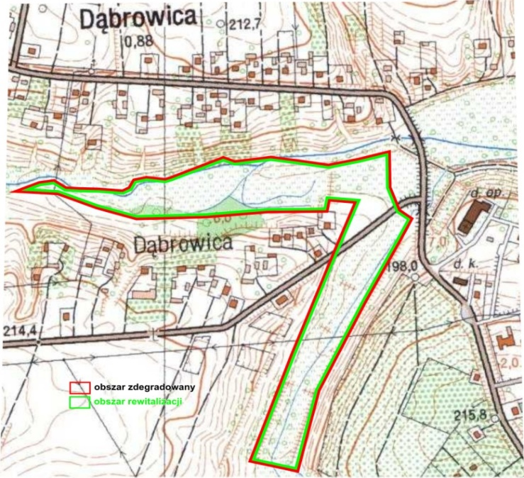

- obszar wzdłuż cieku Struga Tomaszowicka (sołectwo Moszna przy granicy z sołectwem Moszna Kolonia - teren położony w sołectwie Moszna, bezpośrednio przy granicy z sołectwem Moszna Kolonia
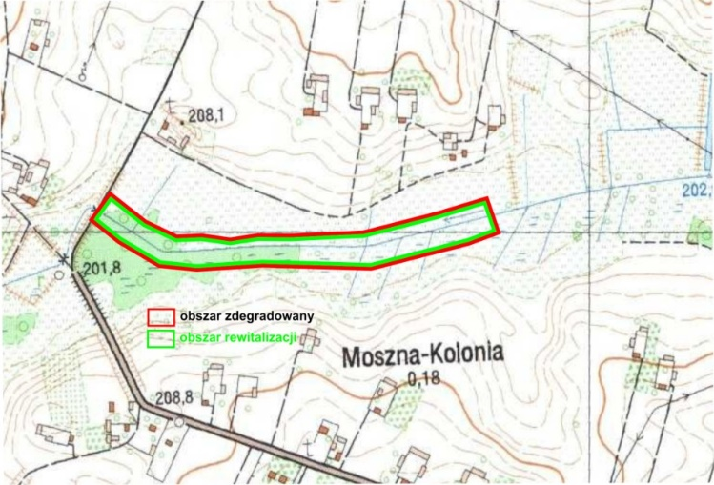

– zaliczone drogą delimitacji wyznaczenia obszaru zdegradowanego oraz konsultacji społecznych.

Obszar rekomendowany do rewitalizacji na terenie gminy Jastków zajmuje powierzchnię około 6,23 km² (tj. 5,48% całkowitej powierzchni gminy) i zamieszkiwany jest przez 3753 osób (tj. 27,36% ogółu ludności gminy).
Tabela nr 1. Liczba mieszkańców gminy Jastków oraz obszarów rewitalizacji rok 2015 i 2020
 | Rok 2015 | Rok 2020
Liczba mieszkańców gminy Jastków | 13 301 | 13 918
Liczba mieszkańców obszarów rewitalizacji | 3 753 | 3 788
Odsetek mieszkańców obszarów rewitalizacji w stosunku do ogólnej liczby mieszkańców gminy | 27,36% | 27,21
Źródło: Urząd Gminy Jastków

Od momentu ustanowienia obszar rewitalizacji nie zmienił swoich granic. Spełnia on ustawowe warunki dotyczące wielkości tego obszaru, zajmuje bowiem około 5,48% całkowitej powierzchni gminy (ustawa stanowi, że obszar rewitalizacji nie może być większy niż 20% powierzchni gminy). Na tym obszarze zamieszkiwało 27,36% mieszkańców gminy (ustawa stanowi, że obszar rewitalizacji nie może być zamieszkiwany przez więcej niż 30% liczby mieszkańców gminy). Na koniec 2020 roku liczba mieszkańców gminy wynosiła 13918 i w porównaniu do końca 2015 roku wzrosła o 617 osób. Udział ludności zamieszkałej na obszarach rewitalizowanych w 2020 roku wyniósł 3788 osoby. Na obszary rewitalizowane od 2015 roku przybyło 35 osób. Od 2015 roku liczba mieszkańców gminy wykazuje tendencję wzrostową i należy liczyć się z jej sukcesywnym wzrostem z uwagi na bardzo duże zainteresowanie inwestorów (zwłaszcza deweloperów) inwestowaniem w obszarze gminy, a tym samym w obszarze rewitalizacji.

Wobec powyższego należałoby rozważyć sporządzenie aktualizacji GPR biorąc pod uwagę coraz intensywniejszy przyrost ludności i obserwowany wzrost osiedlania się na terenie gminy.

Opis powiązań z dokumentami strategicznymi

Gminny Program Rewitalizacji dla Gminy Jastków na lata 2016 -2023 jest dokumentem o charakterze operacyjnym, którego podstawowym założeniem jest wyznaczenie ram dla skutecznej interwencji publicznej ukierunkowanej na wyznaczone obszary kryzysowe/problemowe.
Zgodnie z zasadą programowania, każdy nowy dokument strategiczno-programowy musi uwzględniać powiązania z przyjętymi dokumentami strategicznymi na poziomie lokalnym i regionalnym oraz dotychczas podjętymi uzgodnieniami oraz kierunkami działań. Poniżej wymieniono najważniejsze dokumenty strategiczne i planistyczne poziomu lokalnego i regionalnego powiązane z Gminnym Programem Rewitalizacji dla Gminy Jastków na lata 2016- 2023 jako przesłanek współzależności z procesem rewitalizacji.

Tabela nr 2. Dokumenty programowo-strategiczne przyjęte w Programie i ich zmiany
Nazwa powiązanego  dokumentu  strategicznego | Uchwała przyjmująca  powiązany dokument  strategiczny wg stanu marzec 2017 r. tj aktualna w podczas sporządzania GPR | Zmiany w uchwałach  przyjmujących powiązane  dokumenty strategiczne stan na czerwiec 2021 r.
„Strategia Rozwoju Województwa Lubelskiego na lata 2014-2020 (z perspektywą do roku 2030” (SRWL). | Uchwała Nr XXXIV/559/2013 z dnia 24 czerwca 2013 r w sprawie przyjęcia Strategii Rozwoju Województwa Lubelskiego na lata 2014 – 2020 (z perspektywą do roku 2030) | Uchwała Nr XXIV/406/2021 Sejmiku Województwa Lubelskiego z dnia 29 marca 2021 r. w sprawie przyjęcia Strategii Rozwoju Województwa Lubelskiego do 2030 roku
„Plan Zagospodarowania Przestrzennego Województwa Lubelskiego (PZPWL). | Uchwała Nr XI/162/2015 Sejmiku Województwa Lubelskiego z dnia 30 października 2015 r. | Bez zmian
„Regionalny Program Operacyjny Województwa Lubelskiego na lata 2014 – 2020” (RPO WL) | Uchwała Nr CCLXXXVIII/5735/2018 Zarządu Województwa Lubelskiego z dnia 24 lipca 2018 r | Uchwała Nr CCLVIII/4575/2021Zarządu Województwa Lubelskiego z dnia 27 kwietnia 2021r. w sprawie przyjęcia ujednoliconego tekstu Regionalnego Programu Operacyjnego Województwa Lubelskiego na lata 2014-2020.
„Strategia Zintegrowanych Inwestycji Terytorialnych Lubelskiego Obszaru Funkcjonalnego” (ZIT LOF) | Uchwała Nr XCIII/1932/2016 Zarządu Województwa Lubelskiego z dnia 12 kwietnia 2016 r. w sprawie zaopiniowania Strategii Zintegrowanych Inwestycji Terytorialnych Lubelskiego Obszaru Funkcjonalnego” (ZIT LOF) | Uchwała Nr CXL/2762/2020 Zarządu Województwa z dnia 28 kwietnia 2020 roku Lubelskiego zmiany Strategii Zintegrowanych Inwestycji Terytorialnych Lubelskiego Obszaru Funkcjonalnego na lata 2014 – 2020
„Strategia Rozwiązywania Problemów Społecznych na lata 2011 – 2016 dla powiatu lubelskiego” | Uchwała Nr 1021/XXXIX/20 z dnia 13 marca 2014 r. w sprawie przyjęcia Strategii Rozwiązywania Problemów Społecznych. | Obecnie opracowywany jest projekt „Strategii Rozwiązywania Problemów Społecznych na lata 2017– 2023 dla powiatu lubelskiego”
Strategia rozwoju powiatu lubelskiego na lata 2016-2022 z perspektywą do roku 2030 - projekt |  | Uchwała Rady Powiatu Lubelskiego Nr XVI/127/2016 z dnia 8 stycznia 2016 r.
Powiatowy Program Pieczy Zastępczej na lata 2021 - 2023 | Nowy program | Uchwała Nr XXX/378/2021 Rady Powiatu w Lublinie z dnia 27 maja 2021 roku
Strategia rozwoju lokalnego gminy Jastków na lata 2015 – 2020 (SRL) | Uchwała Nr XVI/101/2015 z dnia 28 grudnia 2015 roku | Obecnie SRL Jastków jest aktualizowana
Studium uwarunkowań i kierunków zagospodarowania przestrzennego gminy Jastków | Uchwała Rady Gminy Jastków Nr VIII/37/2015 z dnia 17.04.2015 r. | Bez zmian
Miejscowe plany zagospodarowania przestrzennego | Uchwała Rady Gminy Jastków Nr XVI/118/2000 z dnia 12.12.2000 r. | UCHWAŁA NR XXIV/170/2020 RADY GMINY JASTKÓW z dnia 30 października 2020 r. w sprawie zmiany Uchwały Nr XXII/163/2012 Rady Gminy Jastków w sprawie przystąpienia do zmiany miejscowego planu zagospodarowania przestrzennego gminy Jastków w granicach administracyjnych gminy, zmienionej uchwałą Nr XVIII/125/2016 Rady Gminy Jastków obejmujące sołectwa Ługów, Moszenki, Sługocin Sieprawki Kolonia, Sieprawice  UCHWAŁA NR XXXII/242/2021  RADY GMINY JASTKÓW  z dnia 25 czerwca 2021 roku  w sprawie przystąpienia do sporządzenia miejscowego planu zagospodarowania przestrzennego gminy Jastków dla terenów położonych w obrębach ewidencyjnych:  - Barak - zmiana mpzp odnosi się do uwzględnienia zapisu dla terenów usługowo przemysłowych UC/P o możliwość lokalizacji ferm fotowoltaicznych;  - Jastków – zmiana mpzp dotyczy terenów mieszkalnictwa niskiego MN z przeznaczeniem na tereny usługowo mieszkaniowe;  - Płouszowice Kolonia - zmiana mpzp obejmuje teren pod usługi komercyjne Uc z przeznaczeniem na tereny mieszkaniowe lub mieszkaniowo-usługowe;  - Snopków zmiany mpzp dotyczą:  - przeznaczenia terenu MW (mieszkalnictwo wysokie), NO (tereny oczyszczalni ścieków) oraz terenów ZP (zieleń parkowa) na tereny usługowe z możliwością lokalizacji budynku mieszkalnego oraz  - zmianę przeznaczenia terenu oznaczonego symbolem Rm (zabudowa zagrodowa) na tereny usługowe nieuciążliwe.

Należy podkreślić, iż przegląd dokumentów programowo-strategicznych procesu rewitalizacji istotnie odbiega od większości materiałów źródłowych ujętych w Programie. Zmiany w w/wym. dokumentach obligują do wniesienia poprawek w rozdziale 5 „Powiązania Gminnego Programu Rewitalizacji z dokumentami strategicznymi i planistycznymi Gminy Jastków, Powiatu Lubelskiego i Województwa Lubelskiego, co wymusza konieczność ponownego odniesienia do procesu rewitalizacji Gminy Jastków. W opracowaniu nie zostały omówione dokumenty strategiczno – programowe szczebla krajowego i poziomu europejskiego z uwagi na fakt, iż pozostają one w fazie uzgodnień i konsultacji.

Nie bez znaczenia jest fakt, iż nowy okres programowania 2021 – 2027 będzie wymagał opracowania bądź aktualizacji dokumentów programowo – strategicznych na każdym szczeblu, by móc ubiegać się o środki europejskie na przewidywane przedsięwzięcia.
W zakresie opisu powiązań z dokumentami strategicznymi Program wymaga aktualizacji.

POZIOM WDRAŻANIA PROGRAMU

Do oceny poziomu wdrażania Programu posłużono się monitoringiem poprzez aktualizowanie listy podstawowych i uzupełniających przedsięwzięć rewitalizacyjnych. Monitoring obejmuje okres od momentu podjęcia uchwały w sprawie przyjęcia Gminnego Programu Rewitalizacji dla Gminy Jastków na lata 2016 – 2023 do 2020r. i połowy 2021 r. Nabór propozycji projektów rewitalizacyjnych do GPR prowadzony był w formie otwartej rekrutacji, szeroko promowanej wśród mieszkańców, organizacji pozarządowych, instytucji i innych podmiotów zlokalizowanych na obszarze rewitalizacji gminy lub prowadzących swoją działalność na tym obszarze.

Zapisy GPR uwzględniają listę podstawowych projektów rewitalizacyjnych, jak również innych przedsięwzięć w innych dziedzinach życia społeczno – gospodarczego o czym będzie mowa w dalszej części opracowania. Przedsięwzięcia te dotyczą projektów rewitalizacyjnych w zakresie aktywizacji społeczno-gospodarczej, budowy i modernizacji obiektów kultury, oświaty i sportu, rewaloryzacji przestrzeni publicznej, poprawy warunków mieszkaniowych, modernizacji układu transportowego, rewaloryzacji terenów zieleni, rekreacji i terenów nadrzecznych, konserwacji zabytków, specjalnych narzędzi wdrażania polityki rewitalizacyjnej, rodzaj potencjalnych projektów. Przedsięwzięcia przenikają się wzajemnie w odniesieniu do sfer problemowych i celów programu rewitalizacji. Równoczesna realizacja działań w sferze społecznej, gospodarczej i przestrzennej, obejmująca zarówno przedsięwzięcia inwestycyjne (w tym infrastrukturalne), jak również działania miękkie, stworzyła szanse na uruchomienie procesu rewitalizacji mającego cechy zrównoważonego rozwoju zdegradowanych obszarów gminy.

W Programie na liście podstawowej ujęto łącznie 20 przedsięwzięć, z czego:

- 19 to zadania infrastrukturalne,
- 1 działania nieinfrastrukturalne.

Dodatkowo dla nadania procesowi rewitalizacji spójnego i kompleksowego charakteru, obok przedsięwzięć o charakterze infrastrukturalnym realizowane są działania społeczne (projekty miękkie) skierowane w kierunku rozwiązywania zdiagnozowanych problemów społecznych. Są to działania uzupełniające i stanowiące rozwinięcie przedsięwzięć inwestycyjnych polegające na:

- poprawie stanu infrastruktury usług społecznych bezpośrednio wykorzystywanej przez osoby zagrożone wykluczeniem społecznym i powiązane z procesem aktywizacji społeczno – zawodowej poprzez zwiększenie dostępności usług zdrowotnych przyczyniające do poprawy jakości usług i zmniejszenia dysproporcji terytorialnych w ich dostępie;
- aktywizacji zawodowej mieszkańców gminy – poprzez wsparcie skutecznej aktywizacji zawodowej osób bezrobotnych oraz nieaktywnych zawodowo;
- wyrównywaniu kompetencji kluczowych dzieci i młodzieży poprzez budowę „Centrum Wiedzy” – Ideą projektu jest stworzenie warunków organizacyjnych i lokalowych do rozwoju kompetencji kluczowych dzieci i młodzieży z terenu gminy Jastków;
- działania na rzecz tworzenia i funkcjonowania podmiotów ekonomii społecznej poprzez przeciwdziałanie procesom wykluczenia i marginalizacji społecznej grup defaworyzowanych i szczególnie zagrożonych tymi procesami (m.in. osób długotrwale bezrobotnych czy osób niepełnosprawnych);
- edukacji ekologicznej mieszkańców gminy – celem przedsięwzięcia będzie inspirowanie, wspieranie i rozwijanie działań edukacyjnych umożliwiających funkcjonowanie jednostki i społeczeństwa w harmonii ze środowiskiem, zgodnie z zasadami ekorozwoju.

Poza przedsięwzięciami zapisanymi na liście podstawowej na obszarze zdegradowanym gminy i poza nim realizowane były również inne przedsięwzięcia pozwalające na wyprowadzenie tego obszaru ze stanu kryzysowego. Oznaczało to konieczność wzięcia pod uwagę podczas tworzenia i realizacji programu rewitalizacji wzajemnych powiązań pomiędzy przedsięwzięciami rewitalizacyjnymi, przewidzianymi do realizacji na obszarze rewitalizacji jak i znajdującymi się poza nim, ale oddziałujących na obszar rewitalizacji. Do nich należy zaliczyć projekty dotyczące:
- budowy przydomowych oczyszczalni ścieków w zabudowie rozproszonej;
- budowy 3 węzłów przesiadkowych wraz z niezbędną infrastrukturą oraz chodnika w miejscowości Dąbrowica- Płouszowice Kolonia;
- adaptacji budynku na potrzeby świetlicy w miejscowości Smugi oraz utworzenie placu zabaw i siłowni na powietrzu;
- kompleksowej promocji gospodarczej obszaru oraz tworzenie przyjaznych warunków do inwestowania, organizacja misji gospodarczych;
- zinformatyzowanie procesów administracyjnych i poprawa świadczenia usług publicznych E-gmina;
- opracowanie miejscowych planów zagospodarowania przestrzennego celem właściwego kształtowania ładu przestrzennego gminy.

Przedsięwzięcia rewitalizacyjne są realizowane przez Gminę Jastków oraz w partnerstwie z innymi podmiotami w tym:
- gminnymi jednostkami organizacyjnymi;
- gminami partnerskimi z Lubelskiego Obszaru Funkcjonalnego;
- fundacjami i organizacjami pozarządowymi;
- producentami rolnymi i przedsiębiorcami;
- Starostwem Powiatowym w Lublinie;
- właścicielami nieruchomości i inwestorami prywatnymi;
- Firmą KSJ Zarządzanie i Administrowanie Nieruchomościami Stec i s-ka sp.j. w Lublinie w partnerstwie z mieszkańcami bloków;
- podmiotami świadczącymi usługi z zakresu aktywizacji zawodowej, kształcenia ogólnego i rynku pracy;
- mieszkańcami i osobami prywatnymi.

Spośród wszystkich przedsięwzięć to:
- 10 projektów zrealizowanych;
- 7 projektów częściowo zrealizowanych/w trakcie realizacji,
- 2 zaniechane,
- 1 odłożony w czasie.

Wykres nr 1. Stopień realizacji projektów

REALIZACJA PRZEDSIĘWZIĘĆ REWITALIZACYJNYCH

Ocena stopnia realizacji poszczególnych przedsięwzięć zapisanych w Gminnym Programie Rewitalizacji

Ocena stopnia realizacji zadań obejmuje zarówno aspekt związany z zaawansowaniem poszczególnych przedsięwzięć rewitalizacyjnych, jak również z monitorowaniem stopnia realizacji założonych celów procesu rewitalizacji. Ocena aktualności Programu Rewitalizacji stanowi refleksję nad adekwatnością prowadzonych działań i ustaleń programu z perspektywy pierwszego czteroletniego okresu prowadzenia działań rewitalizacyjnych. Rozdział ten zawiera szczegółowe badanie wszystkich projektów rewitalizacyjnych zawartych w dokumencie GPR, z podaniem statusu danego projektu oraz opisu rzeczowego wraz z podsumowaniem finansowym według stanu na 2020 r. i czerwiec 2021 rok.

Tabela nr 3 Projekty z listy podstawowej

Nr proj. na liście w GPR |  | Nazwa projektu |  | Wnioskodawca |  |  |  | Miejsce realizacji |  |  | Termin realizacji wg GPR |  | Status projektu na czerwiec 2021r. |  |  | Rzeczywisty termin realizacji
1 |  | Rewitalizacja budynku „Agronomówki” wraz z garażami, budynkiem lecznicy weterynaryjnej i budynkami poprzemysłowymi na potrzeby utworzenia nowoczesnego centrum kulturalno – gospodarczo – społecznego |  | Gmina Jastków wraz z Gminami partnerskimi z Lubelskiego Obszaru Funkcjonalnego |  |  |  | Panieńszczyna |  |  | 2016 - 2018 |  | Projekt zrealizowany |  |  | 2019
Gmina Jastków wraz z Gminami partnerskimi z Lubelskiego Obszaru Funkcjonalnego realizowała projekt poprzez:

Kompleksowy remont obiektów: „Agronomówki”, lecznicy weterynaryjnej i budynków poprzemysłowych oraz przeprojektowanie wnętrza obiektów i dostosowaniu ich do nowych funkcji.

Budynek dawnej Agronomówki został poddany rozbudowie i adaptacji, w którym obecnie mieści się siedziba Gminnej Biblioteki Publicznej, komisja alkoholowa oraz zespół interdyscyplinarny.

W ramach robót przy budynku „Agronomówki”:
- przeprojektowano wnętrza obiektu;
- wykonano:
- nadbudowę budynku;
- nową konstrukcję dachową i pokrycia;
- adaptację istniejącego układu pomieszczeń na potrzeby nowej funkcji użytkowej.
- termomodernizację budynku;
- wymianę stolarki okiennej i drzwi zewnętrznych;
- system odwodnienia budynku;
- obiekt przystosowano do potrzeb osób niepełnosprawnych (wejście do budynku z zewnątrz, winda;
- parking z 29 miejscami postojowymi;
- plac zabaw dla dzieci ze świetlicy środowiskowej i mieszkańców;
- siłownię na powietrzu dla mieszkańców pobliskiego osiedla.

Przy przebudowie budynku gospodarczego i garażu wykonano:
- termomodernizację budynków;
- wymianę stolarki okiennej i drzwiowej;
- nowe pokrycie dachowe;
- część pomieszczeń na parterze zaadaptowano na potrzeby lecznicy weterynaryjnej i potrzeby doradztwa prawnego i rolniczego, zaś na piętrze zostały wyodrębnione 4 mieszkania socjalne;
- utworzono tereny zielone wokół zrewitalizowanych obiektów;
- zagospodarowano przestrzeń wokół budynków;
- rozbudowano i zmodernizowano wewnętrzny układ drogowy;
- utworzono 5 miejsc postojowych przy budynku weterynarii

Koszty przedsięwzięcia ogółem – 6.892099,92 zł
Dofinansowanie z EFRR w ramach RPO WL 2014-2020: 2 205 562,89 zł
Wkład własny: 4 686 537,03zł

Budynek „Agronomówki ”przed rewitalizacją

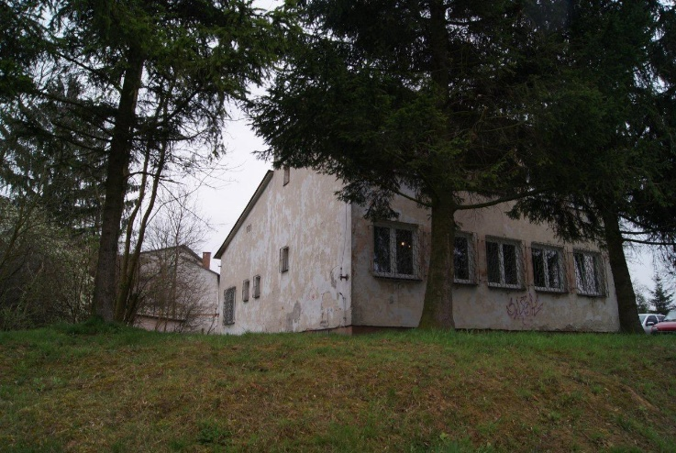 |  |  |  |  |  |  |  |  | 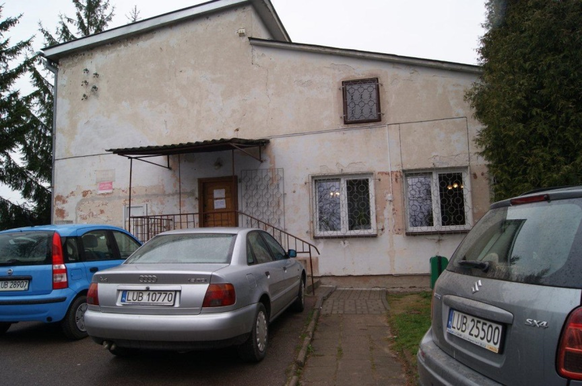
Budynek weterynarii i garażowy po rewitalizacji |  |  |  |  | 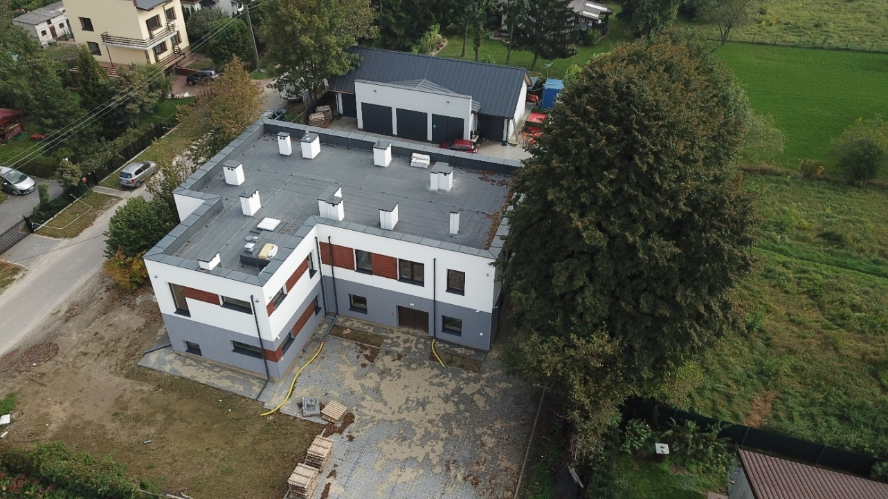
2 |  | Centrum Rozwoju Rodziny |  | Gmina Jastków |  | Panieńszczyzna |  |  |  | 2016 - 2019 |  |  |  | Projekt zrealizowany |  |  | 2019
Gmina Jastków zrealizowała projekt poprzez:
- budowę Centrum Rozwoju Rodziny bez barier architektonicznych, w którym utworzono:
- przedszkole (5 oddziałów) w pełni wyposażonych w sprzęt IT oraz certyfikowane wyposażenie dostosowane do wieku i potrzeb wychowanków;
- żłobek samorządowy „Akademia Malucha”(2 oddziały) w pełni wyposażonych w sprzęt IT oraz certyfikowane wyposażenie dostosowane do wieku i potrzeb wychowanków;
- Salę Doświadczania Świata wyposażoną w nowoczesny sprzęt specjalistyczny;
- urządzenie placu zabaw z bezpieczną nawierzchnią, wyposażonym w sprzęty i zabawki dostosowane do wieku dzieci (piaskownica, modułowy plac zabaw tj. zjeżdżalnia, bujaki, huśtawka, domek);
- wykonanie parkingów.
Koszty projektu ogółem: 4 801 110,02 zł
Dofinansowanie z EFRR w ramach RPO WL 2014-2020: 1 000 000,00zł; z „Programu Maluch +” : 600 000,00zł
Wkład własny: 3 201 110,02 zł
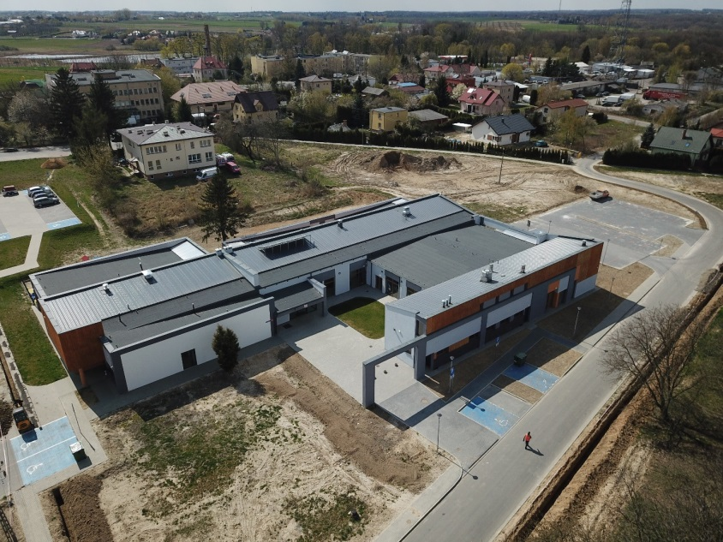  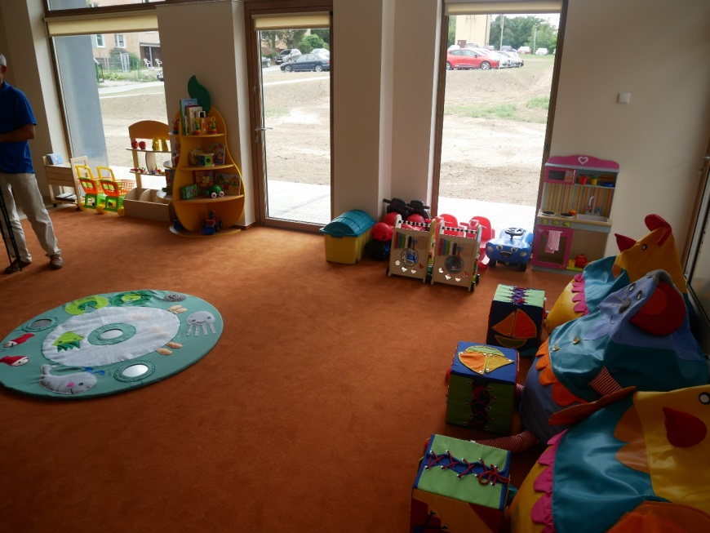 |  |  |  |  |  |  |  |  | 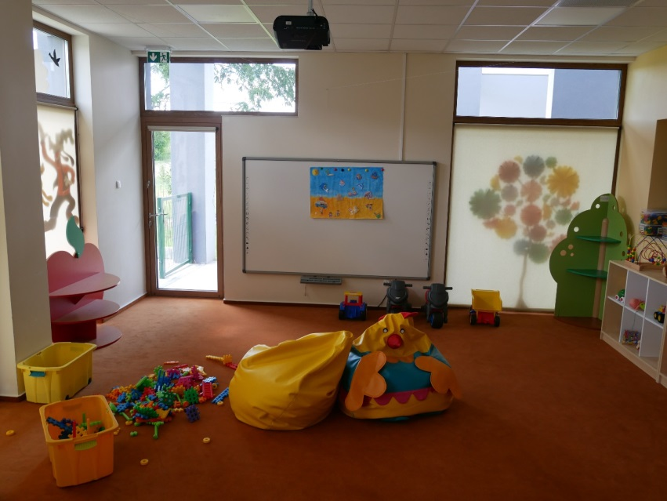  Widok ogólny budynku przedszkola i żłobka  Wyposażenie żłobka
3 | Rewaloryzacja obiektu pałacowo - parkowego |  | Urząd Gminy Jastków we współpracy z jednostkami organizacyjnymi i gminami partnerskimi z LOF |  |  |  | Jastków (obręb miejscowości Panieńszczyzna) |  |  |  |  | 2016 - 2018 |  |  | Projekt zrealizowany | 2016 -2019
Gmina Jastków realizowała projekt w następującym zakresie:
- wykonano prace remontowo - konserwatorskie pałacu, w tym:
- wymiana dachu;
- wykonanie elewacji;
- wymiana okien i drzwi;
- przeprojektowanie wnętrza obiektu i dostosowanie go do nowych funkcji;
- utworzenia tarasu widokowego;
- rewitalizacja i odnowa parku;
- całkowite odtworzenie zabytkowej kompozycji zieleni w parku;
- stworzenie miejsc odpoczynku i zabawy dla mieszkańców gminy (plac zabaw dla dzieci, alejki, oświetlenie;
- wykonanie elementów małej architektury- ławki parkowe;

Gmina będzie prowadziła dalsze prace przy rewaloryzacji obiektu pałacowo – parkowego.

Koszty projektu ogółem: 1 183 313,64 zł
Dofinansowanie z Ministerstwa Kultury i Dziedzictwa Narodowego kwotą 110 000,00 oraz Lubelskiego Wojewódzkiego Konserwatora Zabytków w kwocie 18 044,00 zł
Wkład własny: 1 055 269,64zł

Pałac przed rewitalizacją |  |  |  |  |  |  |  |  |  |  |  |  |  |  |  |  | Pałac po rewitalizacji
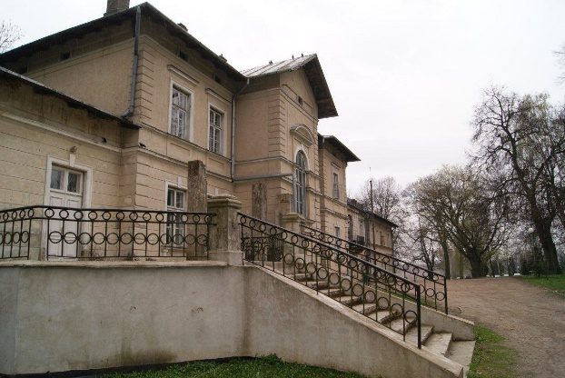 |  |  |  |  |  |  |  |  |  |  |  |  |  |  |  |  | 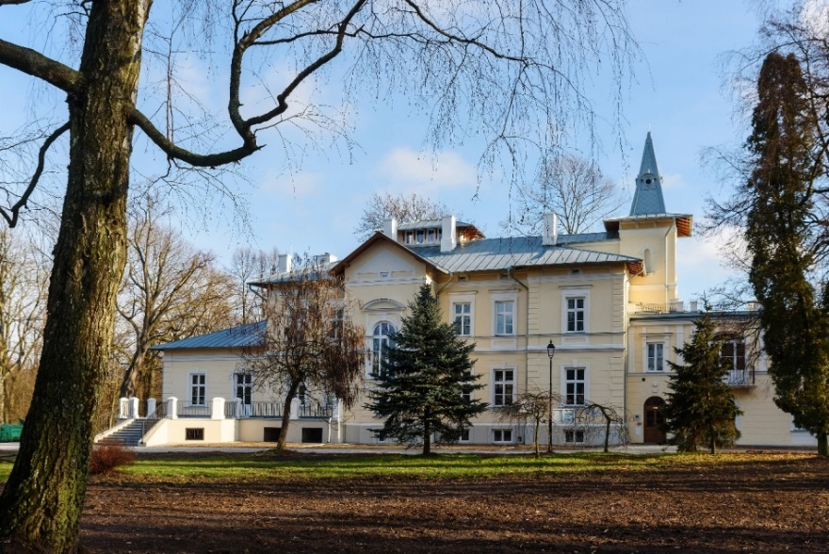  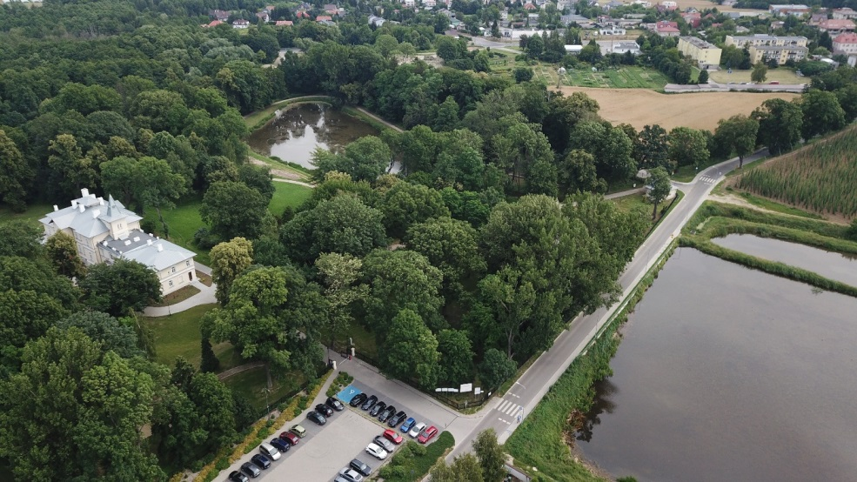
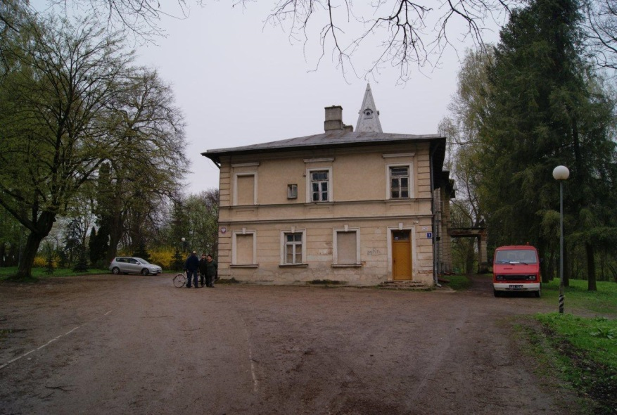
Wnętrze w pałacu

3A |  | Inkubator kultury – kordegarda, hydrofornia |  |  |  |  |  |  | Gmina Jastków |  | Jastków (obręb miejscowości Panieńszczyzna) |  |  |  |  |  |  |  |  |  |  |  | 2016 - 2019 |  |  |  |  |  | Projekt częściowo zrealizowany |  |  | 2016 - 2020
Gmina Jastków realizowała projekt w następującym zakresie:
- wykonano roboty ziemne wokół kordegardy, w tym wykonano opaskę zapewniającą izolację od wilgoci;
- przeprowadzono remont:
- ścian fundamentowych;
- ścian zewnętrznych i wewnętrznych;
- dachu wraz z wymianą stropu;
- wykonanie posadzek, stolarki okiennej i drzwiowej;
- wymieniono instalację elektryczną i sanitarną (instalacje wody zimnej i ciepłej), kanalizację oraz wentylację.
W budynku kordegardy powstała izba pamięci bitwy pod Jastkowem w 1915r. i Legionów Polskich. W izbie pamięci jest umieszczona makieta pola bitwy oraz gabloty z eksponatami.

W hydroforni wykonane zostały jedynie roboty ziemne wokół budynku – opaska przeciwwilgociowa z uwagi na brak dofinasowania z MKiDN. Remont budynku hydroforni jest przewidywany w najbliższym okresie, gmina będzie aplikować o środki finansowe z Ministerstwa Kultury i Dziedzictwa Narodowego.

Koszty projektu ogółem : 595 394,43 zł
Dofinansowanie z Ministerstwa Kultury i Dziedzictwa Narodowego: 297 697,21 zł
Wkład własny: 297 697,22 zł
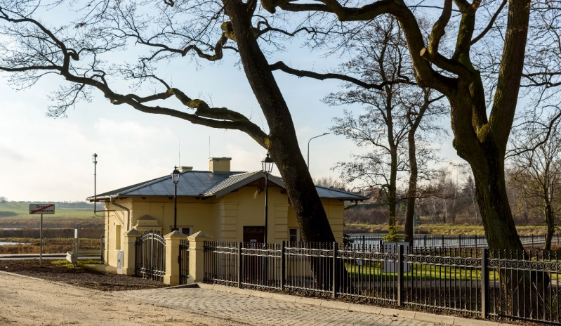

4 |  | Budowa zbiornika wodnego |  |  |  |  |  | Gmina Jastków we współpracy z jednostkami organizacyjnymi |  |  |  |  | Panieńszczyzna |  |  |  |  |  |  |  | 2018 - 2020 |  |  |  |  |  | Projekt częściowo zrealizowany |  |  |  |  |  |  | 2022 - 2027
Gmina Jastków wykonała w ramach środków własnych projekt techniczny zbiornika, przedmiar i kosztorysy. Uzyskała także pozwolenie na budowę zbiornika. Realizacja projektu jest przewidywana w latach 2022 – 2027.

5 |  | Strefa rekreacji |  |  | Gmina Jastków we współpracy z jednostkami organizacyjnymi |  |  |  |  |  |  | Panieńszczyzna |  |  |  |  |  |  |  | 2019 - 2020 |  |  |  |  |  | Projekt częściowo zrealizowany |  |  |  |  |  |  | 2022 - 2027
Gmina Jastków w ramach środków własnych wykonała całkowitą dokumentację, uzyskała pozwolenie na budowę i złożyła wnioski o dofinansowanie – oczekuje na rozpatrzenie wniosku.

6 | Poprawa efektywności energetycznej budynku użyteczności publicznej w zespole pałacowo- parkowym w Jastkowie (na terenach wsi Panieńszczyzna) |  |  |  |  |  |  |  | Gmina Jastków we współpracy z jednostkami organizacyjnymi |  |  |  |  | Panieńszczyzna |  |  |  |  |  |  |  |  | 2016 - 2018 |  |  | Projekt zrealizowany |  |  |  |  |  | 2020 - 2021
Gmina Jastków zrealizowała projekt poprzez wykonanie:

- audytów energetycznych budynku użyteczności publicznej;
- prac projektowych, stanowiących integralną część projektu inwestycyjnego dotyczącego modernizacji energetycznej budynku pałacu;
- prac inwestycyjnych, w tym:
- robót termomodernizacyjnych, w szczególności: ocieplenia obiektu, wymianę stolarki okiennej i drzwiowej, przebudowę systemów grzewczych;
- wymianę oświetlenia na energooszczędne;
- docieplenie stropów i ścian,

Koszty projektu ogółem: 2 109 709,79 zł
Dofinansowanie z EFRR w ramach RPO WL 2014-2020: 1 042 924,96 zł
Wkład własny: 1 066 784,83 zł

7 |  | Uzbrojenie terenu w infrastrukturę techniczną |  |  |  |  | Gmina Jastków we współpracy z jednostkami organizacyjnymi |  |  |  |  |  |  | Panieńszczyzna |  |  |  |  |  |  |  |  | 2016 - 2017 |  |  | Projekt zrealizowany |  |  |  |  |  | 2020 - 2021
Zakres rzeczowy przedsięwzięcia obejmował:
- opracowanie dokumentacji projektowej;
- wykonanie robót budowlanych związanych z w budową sieci wodociągowej, kanalizacyjnej i elektrycznej.

Koszty projektu ogółem: 306 270,00 zł
Wkład własny: 306 270,00 zł

8 | Aktywizacja gospodarcza terenu wraz z uzbrojeniem pod działalność w branży rolniczej |  |  |  | Urząd Gminy Jastków we współpracy z jednostkami organizacyjnymi, producentami rolnymi i przedsiębiorcami |  |  |  |  |  |  |  |  | Panieńszczyzna |  |  |  |  |  |  |  |  | 2016 - 2018 |  |  | Projekt w trakcie realizacji |  |  |  |  |  | 2022 – 2027
Tereny są przygotowane pod inwestycje. Realizacja uzbrojenia rozpocznie się w latach 2022 – 2027.

9 | Modernizacja ujęcia wody |  |  |  |  | Gmina Jastków |  |  |  |  |  |  |  | Jastków, Ożarów |  |  |  |  |  |  |  | 2018 – 2019 |  |  |  |  | Projekt zrealizowany |  |  |  | 2019
Gmina Jastków zrealizowała projekt w następującym zakresie:
- przebudowa 2 stacji wodociągowych (Ożarów i Jastków) w tym:
- remont budynku;
- wykonanie nowego zbiornika retencyjnego wody uzdatnionej o poj. 400 m3;
- przeprowadzenie oczyszczenia i sprawdzenia rzeczywistej pojemności czynnej odstojnika wód popłucznych;
- wymianę instalacji wewnętrznej budynku SUW;
- modernizację pomieszczenia chloratora;
- wentylacji mechanicznej i grawitacyjnej;
- wykonanie prysznica;
- montaż sond hydrostatycznych lub ultradźwiękowych;
- wymiana urządzeń technologicznych;
- wymiana armatury pomiarowej;
- wykonanie energooszczędnego oświetlenia zewnętrznego.
- wymiana 1000 szt. Wodomierzy
Obecnie prowadzone są dalsze prace przy modernizacji ujęcia wody w Snopkowie i planowana jest budowa nowego ujęcie wody w Dąbrowicy.

Koszty projektu ogółem: 3 392 973,69 zł
Dofinansowanie z EFRR w ramach RPO WL 2014-2020: 2 341 986,73 zł
Wkład własny: 1 050 986,96
 |  |  |  |  |  |  |  |  |  |  |  |  |  |  |  |  |  | Stacja uzdatniania wody Jastków
10 |  | Budowa chodnika przy drodze powiatowej nr 2212L relacji Jastków - Snopków |  |  |  |  |  |  | Starostwo Powiatowe w Lublinie we współpracy z Urzędem Gminy Jastków |  |  |  |  | Jastków |  |  |  |  |  |  |  |  | 2016 |  |  |  |  |  |  | Projekt zrealizowany |  |  |  |  |  |  | 2016
Beneficjenci zrealizowali projekt w następującym zakresie:
- opracowano dokumentację projektową;
- wykonano chodnik przy drodze powiatowej wraz z oświetleniem.

Koszty projektu ogółem: b.d.
Dofinansowanie: b.d.
Gmina Jastków dofinansowała Powiat Lubelski w wysokości 600 000,00 zł
11 |  | Strefa rekreacji i sportu | Urząd Gminy we współpracy z jednostkami organizacyjnymi, gminami partnerskimi z LOF, właścicielami nieruchomości i inwestorami prywatnymi |  |  |  |  |  |  |  |  |  |  |  |  | Snopków |  |  |  |  |  |  |  | 2016 - 2020 |  |  |  |  |  | Projekt niezrealizowany
Gmina Jastków Uchwałą NR XXXII/242/2021 z dnia 25.06.2021 i Uchwałą NR XXXII/242/2021 z dnia 25.06.2021 przyjęła zmiany w miejscowym planie zagospodarowania przestrzennego miejscowości Snopków dotyczące:
- zmiany przeznaczenia terenów MW (mieszkalnictwo wysokie), NO (tereny oczyszczalni ścieków) oraz terenów ZP (zieleń parkowa) na tereny usługowe z możliwością lokalizacji budynku mieszkalnego;
- zmiany przeznaczenia terenów oznaczonych symbolem Rm (zabudowa zagrodowa) na tereny usługowe nieuciążliwe.

W z powyższym związku projekt Strefa rekreacji i sportu nie będzie realizowany. Teren ten jest przeznaczony pod usługi nieuciążliwe (przedszkole, usługi zdrowotne i inne usługi społeczne przewidziane dla mieszkańców nowobudowanego osiedla Snopkowie.
12 |  | Rozbudowa sieci kanalizacji sanitarnej |  | Gmina Jastków |  |  |  |  |  |  |  |  |  | Snopków |  |  |  |  |  |  |  |  | 2016 – 2017 |  |  |  |  |  |  | Projekt zrealizowany |  |  |  |  |  |  | 2020 - 2021
Przedmiotem projektu jest budowa sieci kanalizacyjnej w Snopkowie i modernizacja instalacji napowietrzania ścieków w oczyszczalni ścieków.
Zakres prac związanych z przebudową i modernizacją:
- Roboty ziemne w zakresie:
- kanałów technologicznych i sanitarnych;
- posadowienia nowych obiektów technologicznych i ułożenia kabli zasilających i sterowniczych obiektów stacji zlewczej ścieków dowożonych oraz elementów oczyszczalni;
- Montaż elementów technologicznych, wraz z zasilaniem i sterowaniem, budowa kontenerowej stacji zlewczej ścieków dowożonych wraz ze zbiornikiem retencyjnym, biofiltrem do dezodoryzacji oraz dmuchawą do napowietrzania ścieków;
- Budowa drogi dojazdowej do stacji zlewczej;
- Przebudowa pomieszczenia sita pionowego pompowni ścieków surowych i piaskownika i montaż nowych urządzeń przewodów technologicznych, eNN i AKPiA;
- Przebudowa instalacji do odwadniania osadu stabilizowanego z zabudową nowych urządzeń technologicznych do granulacji osadu;
- Zabudowa silosu na wapno do procesu granulacji osadu ustabilizowanego; przebudowa komory defosfatacji i denitryfikacji;
- przebudowa komory stabilizacji osadu nadmiernego z zabudową systemu napowietrzania;
- Zabudowa nowej dmuchawy wraz z doprowadzeniem sprężonego powietrza do komory stabilizacji osadów; przebudowa systemu napowietrzania;
- Wymiana pozostałych urządzeń technologicznych (recyrkulacji wewnętrznej i zewnętrznej);
- Budowa pozostałych instalacji technologicznych i eNN i KPiA;
- aplikacja ICT

Koszty projektu ogółem: 6 390 400,00 zł
Dofinansowanie ze środków Europejski Fundusz Rozwoju Regionalnego 3 276 513,82 zł
Wkład własny: 3 113 886,18

13 | Poprawa efektywności energetycznej budynków wspólnoty mieszkaniowej w Snopkowie |  |  | Firma KSJ Zarządzanie i Administrowanie Nieruchomościami Stec i s-ka sp.j. w Lublinie w partnerstwie z mieszkańcami bloków |  |  |  |  |  |  |  |  |  |  |  |  |  |  | Snopków |  |  |  |  |  | 2016 - 2020 |  |  | Projekt niezrealizowany
Beneficjenci odstąpili od realizacji projektu.

14 |  | Aktywizacja społeczna i zawodowa osób bezrobotnych |  |  |  |  |  |  | Urząd Gminy Jastków |  |  |  |  | Józefów - Pociecha |  |  |  |  |  |  |  |  | 2016 - 2020 |  |  |  |  | Projekt zrealizowany |  |  |  |  |  |  | 2016 - 2020
Gmina Jastków zrealizowała projekt poprzez prowadzenie szkoleń i wsparcie w następującym zakresie:
- aktywizacji społecznej osób bezrobotnych;
- aktywizacji zawodowej osób bezrobotnych;
- wsparcia w zakresie zakładania działalności gospodarczej, w tym tworzenie spółdzielni socjalnych.

Oprócz zrealizowanego przedsięwzięcia, w celu aktywizacji gospodarczej społeczności lokalnej Rada Gminy Jastków Uchwałą Nr XXII/157/2020 w sprawie uchwalenia miejscowego planu zagospodarowania przestrzennego gminy Jastków dla działek o numerach ewidencyjnych 225/4 i 226/2 położonych w obrębie ewidencyjnym Józefów Pociecha dokonała zmiany przeznaczenia terenu oznaczonego symbolem z Rm (zabudowa zagrodowa) na tereny usług U. W obszarze tym jako przeznaczenie podstawowe preferuje się nieuciążliwe usługi komercyjne z dopuszczeniem hurtowni, składów i magazynów, natomiast jako przeznaczenie dopuszczalne: instalacje fotowoltaiczne obejmujące urządzenia wytwarzające energię z odnawialnych źródeł energii o mocy nie przekraczającej mocy mikroinstalacji w rozumieniu przepisów odrębnych.

Koszty projektu ogółem: 907 620,33 zł
Dofinansowanie ze środków RPOWL 2014-2020 EFS :771 477,28zł
Wkład własny: 136 143,05 zł

15 |  | Inkubator przetwórstwa produktu lokalnego |  |  |  |  |  |  | Gmina Jastków |  |  |  |  | Miłocin |  |  |  |  |  |  |  |  | 2017 - 2019 |  |  |  |  | Projekt zrealizowany |  |  |  |  |  |  | 2019 - 2020
Gmina Jastków przekształciła Inkubator przetwórstwa produktu lokalnego na świetlicę wiejską w celu integracji społeczności lokalnej i realizowała projekt w następującym zakresie:
- budowa budynku (łącznie z robotami elektrycznymi i hydrauliką);
- wyposażenie budynku.
W budynku świetlicy wiejskiej zlokalizowana jest Akademia Kultury, prowadzone są zajęcia nauki języków obcych oraz organizowane są imprezy okolicznościowe.

Koszty projektu ogółem: 963 315,77 zł
Dofinansowanie ze środków PROW na lata 2014-2020 : 500 000,00 zł
Wkład własny: 463 315,77 zł
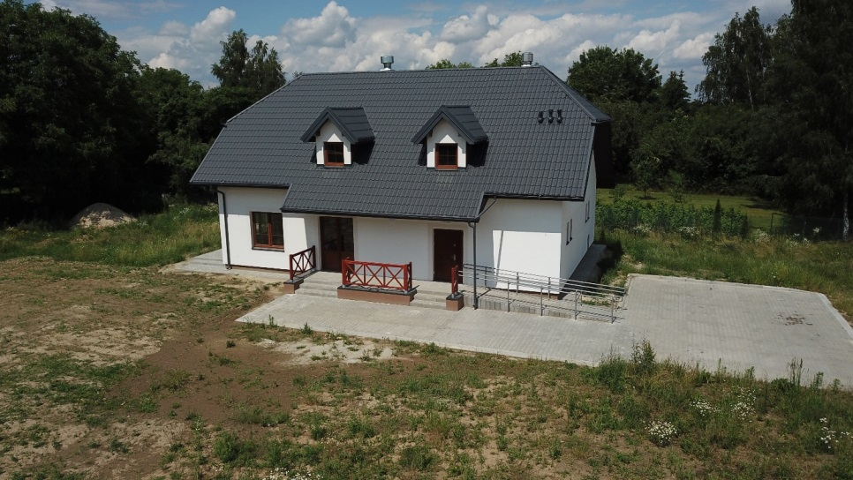
16 |  | Klub Aktywności Mieszkańców |  |  |  |  |  |  | Gmina Jastków |  |  |  |  | Marysin |  |  |  |  |  |  |  |  | 2017 - 2019 |  |  |  |  | Projekt częściowo zrealizowany |  |  |  |  |  |  |  | 2022 - 2023
Gmina Jastków zrealizowała w latach 2020- 2021:

- inwestycję obejmującą stan surowy zamknięty. W następnych latach (2022-2023) planowane jest wykończenie budynku, wykonanie parkingu i boiska.

Koszty projektu ogółem: środki własne: 632 763,09 zł.

17 |  | Adaptacja stawów w Dąbrowicy na potrzeby łowiska wędkarskiego wraz z zapleczem rekreacyjno - turystycznym |  |  |  |  |  |  | Gmina Jastków we współpracy z osobami prywatnymi |  |  |  |  | Dąbrowica |  |  |  |  |  |  |  |  | 2016-2020 |  |  |  |  | Projekt w trakcie realizacji |  |  |  |  |  |  |  | 2021 -2027
Przedsiębiorca prywatny podjął działania przygotowawcze w celu adaptacji stawów. Dalsza kontynuacja projektu przewidywana jest na lata 2022 - 2027.

18 |  | Zagospodarowanie kompleksu sportowo - rekreacyjnego w Dąbrowicy wraz z rozbudową zaplecza socjalnego i infrastruktury towarzyszącej |  |  |  |  |  |  |  | Gmina Jastków |  |  |  |  | Dąbrowica |  |  |  |  |  |  |  | 2016 - 2020 |  |  |  |  | Projekt w trakcie realizacji |  |  |  |  |  |  |  | 2021 -2027
Gmina uporządkowała teren, poprawiono nawierzchnię kompleksu sportowo – rekreacyjnego. Projekt będzie kontynuowany w latach 2022 - 2027.
19 |  | Zagospodarowanie obszaru Strugi Tomaszowickiej dla potrzeb utworzenia miejsca wypoczynku, sportu i rekreacji |  |  |  |  |  |  | Urząd Gminy Jastków |  |  |  |  | Moszna, bezpośrednio przy granicy z sołectwem Moszna Kolonia |  |  |  |  |  |  |  |  | 2016 - 2020 |  |  |  |  | Projekt niezrealizowany |  |  |  |  |  |  |  | 2022 - 2027
Projekt niezrealizowany ze względu na brak środków finansowych. Realizacja projektu przewidywana jest w nowej perspektywie finansowej 2022 – 2027 po uzyskaniu dofinansowania.

Projekt zrealizowany
Projekt w trakcie realizacji/częściowo zrealizowany
Projekt niezrealizowany

4.1. Ocena zgodności realizacji przedsięwzięć z przyjętym harmonogramem finansowym wdrażania programu

Jak wcześniej wspominano, w Gminnym Programie Rewitalizacji przewidziano do realizacji łącznie 20 zadań. Wg stanu na czerwiec 2021 r. na 10 zrealizowanych całkowicie przedsięwzięć oraz 7 przedsięwzięć częściowo zrealizowanych bądź w trakcie realizacji wydano ponad 28 mln zł. Z powyższej kwoty wkład gminy Jastków wyniósł prawie 17 mln zł. Pozostałe środki pochodziły z funduszy unijnych – z EFRR w ramach RPO WL 2014 - 2020 kwota ta wyniosła prawie 10 mln zł, z EFS niemal 800 tys., z Programu „Maluch +” 600 tys. zł; z puli Lubelskiego Wojewódzkiego Konserwatora Zabytków 18 tys. zł., Ministerstwa Kultury i Dziedzictwa Narodowego około 408 tys. zł., z PROW – 500 tys. zł.

Tabela nr 4. Ramy finansowe realizacji Programu (kwoty w mln zł)
L.p. | Nazwa projektu | Koszty ogółem | EFRR w ramach RPO WL 2014-2020 | RPOWL 2014-2020 EFS | PROW | Wkład własny | Program Maluch | Ministerstwo Kultury i Dziedzictwa Narodowego | Lubelski Wojewódzki Konserwator Zabytków | Uwagi
1 | Rewitalizacja budynku „Agronomówki” wraz z garażami, budynkiem lecznicy weterynaryjnej i budynkami poprzemysłowymi na potrzeby utworzenia nowoczesnego centrum kulturalno – gospodarczo – społecznego | 6 892 099,92 | 2 205 562,89 |  |  | 4 686 537,03
2 | Budowa Centrum Rozwoju Rodziny bez barier architektonicznych | 4 801 110,02 | 1 000 000,00 |  |  | 3 201 110,02 | 600 000,00
3 | Rewaloryzacja obiektu pałacowo - parkowego | 1 183 313,64 |  |  |  | 1 055 269,64 |  | 110 000,00 | 18 044,00
3A | Inkubator kultury – kordegarda, hydrofornia | 595 394,43 |  |  |  | 297 697,22 |  | 297 697,21
4 | Budowa zbiornika wodnego |  |  |  |  |  |  |  |  | Realizacja projektu jest przewidywana w latach 2022 – 2027.
5 | Strefa rekreacji Panieńszczyzna
6 | Poprawa efektywności energetycznej budynku użyteczności publicznej w zespole pałacowo- parkowym w Jastkowie (na terenach wsi Panieńszczyzna | 2 109 709,79 | 1 042 924,96 |  |  | 1 066 784,83
7 | Uzbrojenie terenu w infrastrukturę techniczną | 306 270,00 |  |  |  | 306 270,00
8 | Aktywizacja gospodarcza terenu wraz z uzbrojeniem pod działalność w branży rolniczej Panieńszczyzna
9 | Modernizacja ujęcia wody | 3 392 973,69 | 2 341 986,73 |  |  | 1 050 986,96
10 | Budowa chodnika przy drodze powiatowej nr 2212L relacji Jastków - Snopków | b.d. |  |  |  | 600 000,00 |  |  |  | Gmina Jastków dofinansowała Powiat Lubelski
11 | Strefa rekreacji i sportu Snopków |  |  |  |  |  |  |  |  | Projekt nie będzie realizowany.
12 | Rozbudowa sieci kanalizacji sanitarnej-Snopków | 6 390 400,00 | 3 276 513,82 |  |  | 3 113 886,18
13 | Poprawa efektywności energetycznej budynków wspólnoty mieszkaniowej w Snopkowie |  |  |  |  |  |  |  |  | Beneficjenci odstąpili od realizacji projektu.
14 | Aktywizacja społeczna i zawodowa osób bezrobotnych Józefów - Pociecha | 907 620,33 |  | 771 477,28 |  | 136 143,05
15 | Inkubator przetwórstwa produktu lokalnego Miłocin | 963 315,77 |  |  | 500 000,00 | 463 315,77
16 | Klub Aktywności Mieszkańców - Marysin | 632 763,09 |  |  |  | 632 763,09
17 | Adaptacja stawów w Dąbrowicy na potrzeby łowiska wędkarskiego wraz z zapleczem rekreacyjno - turystycznym
18 | Zagospodarowanie kompleksu sportowo - rekreacyjnego w Dąbrowicy wraz z rozbudową zaplecza socjalnego i infrastruktury towarzyszącej
19 | Zagospodarowanie obszaru Strugi Tomaszowickiej dla potrzeb utworzenia miejsca wypoczynku, sportu i rekreacji
 | Razem | 28 774 970,68 | 9 866 988,40 | 771 477,28 | 500 000,00 | 16 610 763,79 | 600 000,00 | 407 697,21 | 18 044,00

Jak wynika z tabeli, najbardziej kosztowną inwestycją była rewitalizacja budynku „Agronomówki” wraz z garażami, budynkiem lecznicy weterynaryjnej i budynkami poprzemysłowymi oraz budowa Centrum Rozwoju Rodziny.

Wykres nr 2. Ramy finansowe realizacji Programu (kwoty w mln zł)

Wykres nr 3. Struktura środków wydatkowanych w ramach realizacji Programu (%)

Czteroletni okres realizacji programu pozwala stwierdzić, że faktycznie ponoszone koszty realizacji przedsięwzięć są różne od tych zakładanych. Wynika to z wielu przyczyn, m.in. część zadań na etapie programowania było niemożliwych do wyceny czy też inflacji.
Koszty zrealizowanych projektów (oraz projektów, których realizację rozpoczęto) były oszacowane w 2016 i 2017r., kiedy to m.in. koszty materiałów i usług budowlanych były niższe. Ponadto Gminie zależało na kompleksowości realizowanych projektów, czyli w trakcie realizacji inwestycji dokładała dodatkowe elementy np. wyposażenia czy innej infrastruktury, co powodowało wzrost wartości projektu. W związku z powyższym realizacja zrealizowanych projektów (a także niektórych projektów w trakcie realizacji) pochłonęła wyższe koszty niż oszacowane pierwotnie.

Rekomenduje się konsekwentne poszukiwanie źródeł finansowania projektów, które nie uzyskały dofinansowania, lub których koszty rzeczywiste są znacząco wyższe niż koszty oszacowane w 2016 roku.
W zakresie ram finansowych Program wymaga aktualizacji

Ocena zgodności realizacji przedsięwzięć z przyjętym harmonogramem rzeczowym

W latach 2016 - 2018 rozpoczęto realizację w większości zaplanowanych przedsięwzięć, które zostały zainicjowane w czasie zaplanowanym na ich przeprowadzenie. W trakcie realizacji programu podmiot prowadzący elastycznie reagował na zachodzące okoliczności poprzez przesunięcie terminu rozpoczęcia działań bądź rezygnację z planowanych zadań. W kontekście zgodności w zakresie planowanego okresu realizacji 4 projekty były zbieżne z pierwotnie przyjętym harmonogramem czasowym realizacji GPR. W terminie zostały ukończone 3 projekty, w 5 przypadkach odnotowano przesunięcie terminu o rok rozpoczęcia inwestycji.
W 7 przypadkach odnotowano częściową realizację przedsięwzięć, zaś 2 projekty, w tym 1 projekt dotyczący strefy rekreacji i sportu oraz 1 projekt w zakresie poprawy efektywności energetycznej budynków wspólnoty mieszkaniowej w Snopkowie zostały zaniechane. W Snopkowie został zmieniony plan zagospodarowania przestrzennego i na tym terenie będą budowane usługi nieuciążliwe, służące mieszkańcom na nowobudowanym osiedlu mieszkaniowym. Ponadto 1 projekt dotyczący zagospodarowania obszaru Strugi Tomaszowickiej dla potrzeb utworzenia miejsca wypoczynku, sportu i rekreacji będzie realizowany w nowej perspektywie finansowej. Opóźnienia w harmonogramie prac niektórych przedsięwzięć wynikają w szczególności z nieprzewidzianych i niewziętych pod uwagę trudności proceduralnych, czy też braku środków finansowych.

Program wymagać będzie aktualizacji w zakresie dotyczącym listy przedsięwzięć, wykreślenia z listy projektów zaniechanych oraz uzupełnienia o nowe działania, które Gmina Jastków planuje do realizacji, a których dotąd nie wpisano do programu.

OCENA AKTUALNOŚCI GMINNEGO PROGRAMU REWITALIZACJI GMINY JASTKÓW O WIZJĘ I WYZNACZONE CELE

Wizja rewitalizacji

Wyprowadzone z kryzysu obszary rewitalizacji w gminie Jastków będą tworzyć dodatkową przestrzeń do aktywizacji publicznej, społecznej i gospodarczej mieszkańców, podnosząc ich atrakcyjność inwestycyjną i turystyczną oraz jakość i komfort życia społeczności lokalnej.

Wizją dla obszarów rewitalizacji jest przede wszystkim nowa, lepsza jakość życia mieszkańców. Obszar rewitalizacji gminy Jastków ma stać się obszarem równomiernie rozwiniętym, kształtowanym przez silne społeczeństwo obywatelskie, stanowiącym najlepsze miejsce do zamieszkania, pracy, nauki, prowadzenia działalności gospodarczej (w tym przede wszystkim handlu i usług, ale i kreatywnej przedsiębiorczości), rozwoju kultury oraz wypoczynku w atrakcyjnie urządzonych wnętrzach urbanistycznych (parkach, placach i skwerach). Odnowiona zabudowa i wyposażona w niezbędną infrastrukturę przestrzeń sołectw, wzmocni odczuwaną przez mieszkańców jakość życia oraz korzystnie wpłynie na atrakcyjność zarówno turystyczną, jak i gospodarczą oraz osiedleńczą obszarów zdegradowanych. W efekcie przeprowadzonych działań rewitalizacyjnych zwiększony zostanie poziom bezpieczeństwa i porządku publicznego. Zrewitalizowane obszary będą inspirować do nowych pomysłów, stanowiąc swoisty inkubator aktywności obywatelskiej oraz inicjatyw społeczno - kulturalnych. Horyzont czasowy realizacji wizji określono do 2023 roku. Jest to perspektywa umożliwiająca osiągnięcie określonych w GPR celów rewitalizacji i ocenę rezultatów procesu. Jedną z miar skuteczności rewitalizacji będzie zmiana do 2023 roku sposobu postrzegania i oceny rewitalizowanych obszarów, zarówno z perspektywy mieszkańców tych miejsc, jak i pozostałych mieszkańców obszaru gminy.

Rewitalizację będzie można uznać za sukces, jeśli do roku 2023 dokonają się następujące fakty:
- wzrośnie jakość życia mieszkańców obszaru rewitalizacji (pod względem społecznym, przestrzennym i gospodarczym);
- zmniejszone zostaną różnice społeczne, ekonomiczne i inwestycyjne pomiędzy obszarem rewitalizacji, a pozostałą częścią gminy;
- pobudzona zostanie aktywność obywatelska oraz odbudowane więzi sąsiedzkie i międzypokoleniowe jak również wzmocnione wspólnoty lokalne mieszkańców obszaru rewitalizacji;
- ograniczone zostanie wykluczenie społeczne oraz ubóstwo zwłaszcza osób niepełnosprawnych, ubogich, bezrobotnych, starszych i samotnych;
- część mieszkańców uniezależni się od wsparcia instytucji pomocy społecznej przy jednoczesnym zapewnieniu kompleksowego dostępu do dopasowanej oferty usług społecznych;
- powstaną lokalne centra integracji i animacji społecznej;
- odnowiona zostanie zdegradowana infrastruktura;
- podniesiona zostanie jakość przestrzeni publicznej, której nadane zostaną nowe funkcje, ład architektoniczny i warunków mieszkaniowych;
- wzrośnie atrakcyjność gospodarcza poprzez tworzenie nowych miejsc pracy, lokalna przedsiębiorczość i atrakcyjność inwestycyjna;
- rozwinie się branża usługowa i zwiększy się dostępność usług dla mieszkańców;
- mieszkańcy gminy oraz turyści będą korzystać z rozwijającej się na obszarze rewitalizacji oferty kulturalnej, turystycznej i sportowej, atrakcyjnej przestrzeni publicznej, nowych miejsc spotkań, odpoczynku i rekreacji.

Cele rewitalizacji

Gminny Program Rewitalizacji jest skierowany do różnych grup interesariuszy. Stanowi on odpowiedź na rzeczywiste potrzeby rewitalizacyjne, które zostały zidentyfikowane w trakcie procesu programowania rewitalizacji. Potrzeby i aspiracje społeczności lokalnej zostały uwzględnione w procesie doprecyzowywania celów strategicznych Programu. Zdiagnozowana sytuacja społeczno – gospodarcza obszarów wytypowanych do rewitalizacji, wskazuje na konieczność podjęcia kompleksowych działań w wymiarze społecznym, gospodarczym, przestrzennym, środowiskowym i kulturowym na rzecz:
- budowy przyjaznych i bezpiecznych przestrzeni sprzyjających włączeniu społecznemu;
- zapewnienia wysokiej dostępności i odpowiedniego standardu infrastruktury społecznej służącej zaspokajaniu podstawowych potrzeb mieszkańców;
- podniesienia aktywności gospodarczej oraz poprawy stanu środowiska naturalnego.
Aktualność Gminnego Programu Rewitalizacji dla Gminy Jastków, który jest dokumentem wieloletniej polityki rewitalizacyjnej, została oceniona pod względem prawidłowości założonych celów, które z kolei przekładają się na realizację przyjętych przedsięwzięć rewitalizacyjnych, a mają przyczynić się do poprawy występujących na danym terenie zjawisk kryzysowych.
Część założonych przedsięwzięć i projektów rewitalizacyjnych GPR jest aktualnie realizowana, a ich zakończenie planowane jest w najbliższych latach. Zakończenie projektów pozwoli więc szczegółowo określić realizację przyjętych celów. Cele i kierunki działań w sposób szczegółowy zostały opisane w dokumencie GPR w rozdziale 6.

W Gminnym Programie Rewitalizacji dla Gminy Jastków za miernik realizacji celów przyjęto wyniki zjawisk kryzysowych. Wyniki te posłużyły do przeprowadzenia monitorowania realizacji założonych celów strategicznych programu rewitalizacji, do których zalicza się cel główny i cztery cele strategiczne, wzajemnie ze sobą powiązane i skorelowane z wizją rewitalizacji.

Głównym celem strategicznym Gminnego Programu Rewitalizacji dla Gminy Jastków jest:

Podniesienie społecznej, gospodarczej i przestrzennej spójności obszarów kryzysowych poprzez realizację kompleksowych, komplementarnych i zintegrowanych projektów i działań rewitalizacyjnych.

Gminny Program Rewitalizacji dla Gminy Jastków jest systemem wielu zintegrowanych działań o zróżnicowanym charakterze, służących wyprowadzeniu obszarów rewitalizacji ze stanu kryzysowego poprzez osiągnięcie wyznaczonych celów strategicznych. W obrębie każdego z celów strategicznych wyznaczono cele szczegółowe oraz wiodące kierunki interwencji. Wyniki te posłużyły do przeprowadzenia monitorowania realizacji założonych celów strategicznych programu rewitalizacji, do których zalicza się:

Cel strategiczny 1 (sfera społeczna) sformułowany dla ukierunkowania przedsięwzięć rewitalizacyjnych wskazywał na :
„poprawę jakości życia mieszkańców obszaru rewitalizacji poprzez przeciwdziałanie negatywnym zjawiskom społecznym, promocję integracji i włączenia społecznego oraz poprawę dostępności oraz jakości usług publicznych – podjęcie szeroko rozumianych działań społecznych zmierzających do zahamowania negatywnych procesów społecznych, a tym samym stworzenie najlepszego miejsca do zamieszkania, nauki i wypoczynku”.

Cel strategiczny 1 jest realizowany przez 3 cele szczegółowe tj.:
- Przeciwdziałanie procesom wykluczenia i marginalizacji społecznej poprzez poprawę jakości życia mieszkańców oraz ograniczenie patologii społecznych;
- Poprawa jakości i dostępności świadczonych usług publicznych;
- Poprawa poziomu bezpieczeństwa publicznego mieszkańców.

Zaplanowane przedsięwzięcia w ramach celu szczegółowego 1 dotyczą w szczególności przeciwdziałania bezrobociu i walki z ubóstwem, wzmocnieniu tożsamości lokalnej i kulturowej oraz podniesieniu poziomu integracji społecznej mieszkańców, w tym utworzenie atrakcyjnej oferty spędzania czasu wolnego. Bardzo ważną kwestią jest integracja wewnątrzpokoleniowa i międzypokoleniowa. Cel ten koncentruje się na zwiększeniu aktywnego udziału seniorów w życiu społeczności lokalnej poprzez rozwijanie i tworzenie klubów seniorskich oraz tworzenie oferty i infrastruktury rekreacyjnej dedykowanej osobom starszym. Istotnym zadaniem jest poprawa warunków zamieszkania mieszkańców, w tym stanu budynków, ich estetyki wraz otoczeniem, jak również modernizacja i poprawa stanu technicznego obiektów użyteczności publicznej.
Drugi cel szczegółowy skupia się na tworzeniu ogólnodostępnych żłobków i przedszkoli publicznych, adaptacji obiektów użyteczności publicznej i dostosowanie pomieszczeń do pełnienia nowych funkcji, modernizacji i poprawy stanu technicznego obiektów użyteczności publicznej, w szczególności posiadających walory historyczne i architektoniczne oraz rozwoju elektronicznych usług publicznych i zwiększenie ich dostępności społeczności zamieszkałej w gminie.
Cel szczegółowy 3 podejmuje problematykę dotyczącą bezpieczeństwa ludności poprzez budowę oświetlenia ulicznego w miejscach niebezpiecznych, budowę i remont chodników i ścieżek rowerowych, a także poprawę stanu nawierzchni dróg.

Przeprowadzona ocena podejmowanych przedsięwzięć zmierzających do poprawy niekorzystnych zjawisk w obszarach zdegradowanych wykazała, że realizowano szereg działań by zahamować bądź zniwelować niekorzystne realia. W efekcie działań rewitalizacyjnych ograniczone zostały problemy społeczne, których szczególna koncentracja występowała w zdelimitowanych obszarach.

Stopień wyposażenia gminy w infrastrukturę społeczną a także w przestrzenie publiczne stanowiące miejsca spotkań w gminie Jastków w porównaniu do 2015 roku znacząco wzrósł. Zrealizowane projekty mają pozytywny wpływ na szerszą aktywizację społeczną, w tym zawodową osób i grup zagrożonych wykluczeniem oraz marginalizacją. Ewidentnym tego przykładem są zrealizowane przedsięwzięcia w Panieńszczyźnie, gdzie poddano kompleksowej modernizacji budynek „Agronomówki” wraz z lecznicą weterynaryjną i budynkami poprzemysłowymi. W „Agronomówce” ma swoją siedzibę Gminna Biblioteka Publiczna, klub przedszkolaka, oferujący opiekę dla dzieci w wieku przedszkolnym, świetlica środowiskowa, Koło Gospodyń Wiejskich, a także komisja alkoholowa oraz zespół interdyscyplinarny.
W nowo wybudowanym obiekcie „Centrum Rozwoju Rodziny”, w którym utworzono przedszkole (5 oddziałów), żłobek samorządowy „Akademia Malucha”(2 oddziały), są w pełni wyposażone w sprzęt IT oraz certyfikowane wyposażenie dostosowane do wieku i potrzeb wychowanków. Ponadto została utworzona Sala Doświadczania Świata wyposażona w nowoczesny sprzęt specjalistyczny. Budynek „Centrum Rozwoju Rodziny” jest przystosowany dla potrzeb osób z niepełnosprawnościami.
W pobliżu „Agronomówki” zostały urządzone i zagospodarowane tereny zielone z placem zabaw dla dzieci oraz siłownią na powietrzu dla mieszkańców. Infrastrukturę społeczną sprzyjającą szerszej integracji społeczności lokalnej i zawodowej, stanowi 9 świetlic wiejskich, w tym nowo wybudowana świetlica wiejska w Miłocinie oraz budowany klub Aktywności Mieszkańców w Marysinie.

Jednym z głównych elementów sprzyjających rozwojowi zjawisk kryzysowych na obszarze gminy, był bardzo niski poziom dostępności do przestrzeni publicznych. Istniejące przestrzenie publiczne w 2015 roku nie sprzyjały rekreacji i wypoczynkowi (7 boisk w gminie, brak urządzonych placów zabaw). Świadectwem dbałości o ożywienie przestrzeni publicznych, w tym porządkowanie przestrzeni i jej nowoczesną aranżację jest zwiększająca się liczba przestrzeni publicznych przyjaznych mieszkańcom na obszarze rewitalizowanym. Obecnie w gminie funkcjonuje 7 urządzonych i wyposażonych w urządzenia rekreacyjno – wypoczynkowe placów zabaw, w tym 5 placów zabaw w obszarach rewitalizowanych tj. w Jastkowie, Panieńszczyźnie, Dąbrowicy oraz 2 w Płouszowicach i Sieprawicach. Widocznymi efektami działań rewitalizacyjnych jest wykreowanie wysokiej jakości przestrzeni publicznej, która zachęca mieszkańców, turystów i środowisko biznesu do zamieszkania, spędzania czasu i inwestowania. Przykładem jest realizacja projektu rewaloryzacji zespołu pałacowo-parkowego w Jastkowie, która wpłynęła na wykreowanie przyjaznego miejsca spędzania czasu wolnego oraz aktywnej rekreacji. W odnowionym parku powstały place zabaw oraz zagospodarowano i urządzono alejki zachęcające do aktywnej rekreacji. Należy podkreślić, że jest to idealne miejsce sprzyjające wzmacnianiu oraz budowaniu więzi społecznych zarówno wśród społeczności lokalnej, jak i mieszkańców regionu. Profesjonalnie przygotowany teren wokół pałacu zapewnia możliwości rozwoju kultury, turystyki i rekreacji. Gmina nadal będzie kontynuować prace przy rewaloryzacji zespołu pałacowo – zamkowego. Będą podjęte prace m.in. przy zagospodarowaniu stawu, wykonania pomostu czy też dokończeniu rewitalizacji hydroforni.

W Programie wskazano, że niezbędne są działania służące poprawie bezpieczeństwa i porządku publicznego. W kontekście podejmowanych działań zwiększony został poziom bezpieczeństwa i porządku publicznego. Kluczowym elementem zmian jest rozwój systemów monitoringu przestrzeni i obiektów pełniących funkcje publiczne, dzięki czemu tereny są bardziej bezpieczne i przyjazne zarówno dla mieszkańców, jak i turystów odwiedzających gminę. Poprawie bezpieczeństwa i porządku publicznego sprzyjają wykonane inwestycje oświetlenia ulicznego w miejscach niebezpiecznych, budowa oraz remont chodników i ścieżek rowerowych, a także budowa i odbudowa stanu nawierzchni dróg prawie we wszystkich sołectwach w obszarze rewitalizacji. Oceniając wyposażenie w infrastrukturę komunikacyjną należy podkreślić, że zaszły tu pozytywne zmiany. Zmodernizowane i przebudowane zostały drogi na terenie całej gminy, w tym na obszarach poddanych rewitalizacji tj. w sołectwie Józefów – Pociecha, Marysinie, Snopkowie, Jastkowie, Panieńszczyźnie, Mosznie Kolonia, Dąbrowicy, utwardzono dno i odwodnienie wąwozu lessowego w Jastkowie. Ponadto wybudowano sieć ścieżek rowerowych.

Reasumując, należy stwierdzić iż realizacja celu strategicznego 1 w obszarze rewitalizacji jest zaawansowana. Zdecydowana większość przedsięwzięć inwestycyjnych albo zrealizowało założony cel lub częściowo go realizuje lub stwarza warunki do jego realizacji.

Cel strategiczny 2 (Sfera gospodarcza) – Rozwój lokalnej przedsiębiorczości oraz zwiększania aktywności gospodarczej mieszkańców
Cel strategiczny 2 jest realizowany poprzez działania związane ze wspieraniem podejmowania i rozwijania działalności gospodarczej, tworzeniem warunków do szeroko pojętej aktywizacji zawodowej, w tym osób niepełnosprawnych oraz wzrostem aktywności gospodarczej w oparciu o wykorzystanie zasobów obszarów wskazanych do rewitalizacji (dziedzictwo kulturowe, zasoby przyrodnicze).
Efektem działań rewitalizacyjnych jest realizacja m.in. projektu „Rewitalizacja budynku „Agronomówki” wraz z garażami, budynkiem lecznicy weterynaryjnej i budynkami poprzemysłowymi na potrzeby utworzenia nowoczesnego centrum kulturalno – gospodarczo – społecznego w Panieńszczyźnie, jak również projektu miękkiego „Aktywizacja społeczna i zawodowa osób bezrobotnych” w sołectwie Józefów – Pociecha. Oprócz zrealizowanego przedsięwzięcia, w celu aktywizacji gospodarczej społeczności lokalnej Rada Gminy Jastków Uchwałą Nr XXII/157/2020 w sprawie uchwalenia miejscowego planu zagospodarowania przestrzennego gminy Jastków dla działek o numerach ewidencyjnych 225/4 i 226/2 położonych w obrębie ewidencyjnym Józefów Pociecha dokonała zmiany przeznaczenia terenu oznaczonego symbolem z Rm (zabudowa zagrodowa) na tereny usług U. W obszarze tym jako przeznaczenie podstawowe preferuje się nieuciążliwe usługi komercyjne z dopuszczeniem hurtowni, składów i magazynów, natomiast jako przeznaczenie dopuszczalne: instalacje fotowoltaiczne obejmujące urządzenia wytwarzające energię z odnawialnych źródeł energii o mocy nie przekraczającej mocy mikroinstalacji w rozumieniu przepisów odrębnych.
Trwająca od ubiegłego roku pandemia Covid -19 wymusiła ograniczenie prowadzonej działalności gospodarczej poprzez jej zawieszenie bądź wyrejestrowanie firm. Powoduje to w wielu przypadkach zwalnianie pracowników pomimo wsparcia ze strony samorządu gminy Jastków (wprowadzenie ulg podatkowych, odroczenia lub umorzenia płatności). Dane dotyczące poziomu aktywności gospodarczej zarówno w gminie Jastków, jak w obszarze rewitalizacji nie uległy znaczącej poprawie. Do ustalenia zmian w sferze gospodarczej wykorzystano wskaźniki jak: liczba zarejestrowanych i wyrejestrowanych podmiotów gospodarczych. Wzięto również pod uwagę liczbę osób bezrobotnych. Głównym problemem zdiagnozowanym w sferze gospodarczej był niski poziom aktywności gospodarczej mieszkańców, który dotyczył niższej liczby zarejestrowanych podmiotów gospodarki w porównaniu ze średnią w gminie, lecz niższą średnią wyrejestrowanych firm niż w gminie. Tu należy zaznaczyć, że w sołectwie Józefów – Pociecha nie wyrejestrowano ani jednej firmy. Korzystne tendencje daje się zauważyć w odniesieniu do liczby osób bezrobotnych. Na koniec roku 2020 r. liczba osób bezrobotnych na 100 mieszkańców zarówno w gminie obniżyła się z 3,47% w 2015 roku do 1,53% jak i w obszarach rewitalizowanych z 4,09% - 2015 r. do 1,32% - 2020r. Największe korzystne zmiany w tym zakresie miały miejsce w sołectwach Józefów – Pociecha, Panieńszczyzna i Snopków. Zmiany w poziomie aktywności gospodarczej mieszkańców w pozostałych obszarach – zarówno wzrost jak i spadek – były mniej znaczące.
Podsumowując, należy stwierdzić iż realizacja celu strategicznego 2 w obszarze rewitalizacji jest umiarkowanie zaawansowana. Nie wszystkie zapisane w Programie przedsięwzięcia zostały zrealizowane. Wprawdzie wybudowany został budynek w Miłocinie, który miał spełniać rolę inkubatora przedsiębiorczości, ale został on przekształcony w świetlicę wiejską. W świetlicy znajduje się Klub Przedszkolaka, prowadzone są zajęcia nauki języków obcych oraz organizowane są imprezy okolicznościowe co sprzyja nawiązywaniu bliższych relacji wśród społeczności lokalnej. Projekt „Aktywizacja gospodarcza terenu wraz z uzbrojeniem pod działalność w branży rolniczej” przewidywał utworzenie targowiska wraz z towarzyszącą infrastrukturą, co miało przyczynić się do zwiększenia przedsiębiorczości mieszkańców, zwłaszcza dla rolników i drobnych przetwórców produktów rolnych. Teren przewidywany pod realizację projektu został przygotowany pod inwestycje. Realizacja uzbrojenia rozpocznie się w latach 2022 – 2027.
Podsumowując, należy stwierdzić iż realizacja celu strategicznego 2 w obszarze rewitalizacji wymaga dalszych działań naprawczych. Winny być kontynuowane działania zmierzające do rozwoju przedsiębiorczości oraz zwiększania aktywności gospodarczej mieszkańców. Zrealizowane przedsięwzięcia inwestycyjne częściowo realizują cel strategiczny nr 2.
Cel strategiczny 3 (Sfera funkcjonalno – przestrzenna) - Racjonalne kształtowanie przestrzeni publicznych oraz zapewnienie wysokiej dostępności i odpowiedniego standardu infrastruktury służącej zaspokajaniu potrzeb mieszkańców jest realizowany przez 3 cele szczegółowe tj.;
- Kształtowanie przestrzeni służących zaspokajaniu potrzeb mieszkańców;
- Poprawa jakości życia osób zagrożonych wykluczeniem, w tym osób niepełnosprawnych;
- Rozwój infrastruktury technicznej służącej wsparciu rewitalizacji.
Działania zapisane w ramach celu strategicznego w większym stopniu niż dotychczas dotykają porządkowania i modernizacji przestrzeni publicznych, a także działania dla wzmocnienia funkcji turystycznej, rekreacyjnej i kulturalnej. Istotą działań jest wykorzystanie istniejącego wysokiego potencjału przyrodniczego i kulturowego gminy.
Jednym z głównych elementów zjawisk kryzysowych na obszarze gminy, był bardzo niski poziom dostępności i niski standard przestrzeni publicznych, który nie zaspokajał potrzeb społeczności lokalnej. Dokonana ocena stanu jakości zagospodarowania terenów zielonych, terenów publicznych i estetyki przestrzeni publicznych wskazała na znaczącą poprawę sytuacji w tej dziedzinie. Podjęte zostały działania skierowane na poprawę istniejącego stanu i estetyki publicznej, wyeksponowanie dziedzictwa kulturowego i przyrodniczego oraz wykorzystanie tego potencjału do rozwoju turystyki i usług czasu wolnego. Ewidentnym przykładem jest rewaloryzacja zespołu pałacowo – parkowego w Jastkowie, bowiem odrestaurowanemu zespołowi oprócz funkcji administracyjnych zostały nadane nowe funkcje m.in. kulturalne, turystyczne i rekreacyjne. W ramach działań rewitalizacyjnych podjęto wstępne prace przy zagospodarowaniu doliny rzeki Ciemięgi polegające na budowie odcinków sieci kanalizacyjnej w Jastkowie i Panieńszczyźnie.
Istotne znaczenie w Programie przypisano zrekultywowanemu składowisku odpadów komunalnych w Panieńszczyźnie, na którym ma powstać strefa rekreacji, turystyczno-rekreacyjne zagospodarowanie zbiorników wodnych m.in. adaptacja stawów w Dąbrowicy, zagospodarowanie obszaru Strugi Tomaszowickiej w sołectwie Moszna, bezpośrednio przy granicy z sołectwem Moszna Kolonia, zagospodarowanie kompleksu sportowo - rekreacyjnego w Dąbrowicy. Oprócz przedsięwzięcia dotyczącego zagospodarowanie obszaru Strugi Tomaszowickiej, wymienione projekty znajdują się w początkowej fazie realizacji, wykonane zostały m.in. prace porządkujące stawów jak również wyrównana została nawierzchnia kompleksu sportowo – rekreacyjnego w Dąbrowicy.

W odniesieniu do celu szczegółowego 2 należy podkreślić, iż na terenie zdegradowanym realizowano prace w celu dostosowania budynków użyteczności publicznej w zakresie dostępu dla osób niepełnosprawnych. W gminie w 11 obiektach użyteczności publicznej osoby z niepełnosprawnościami mogą korzystać z udogodnień. W obszarze rewitalizowanym obecnie istnieje 9 obiektów użyteczności publicznej dostosowanych dla potrzeb osób niepełnosprawnych (6 w Panieńszczyźnie, po 1 obiekcie w sołectwie Miłocin, Jastków i Dąbrowica). Należy tu zaznaczyć, że nie wszystkie obiekty w całości są dostępne, w 3 przypadkach tylko są dostępne na poziomie parteru (Panieńszczyzna, Dąbrowica i Płouszowice). Oceniając rozwój infrastruktury technicznej służącej wsparciu rewitalizacji należy podkreślić, iż ocena ta została zawarta w celu strategicznym 1. Cel ten jest kompatybilny z celem strategicznym 1.

Podsumowując, należy stwierdzić iż realizacja celu strategicznego 3 w obszarze rewitalizacji wymaga dalszych działań naprawczych. Winny być kontynuowane działania zmierzające do poprawy jakości zagospodarowania terenów zielonych, terenów publicznych i estetyki przestrzeni publicznych. Zrealizowane przedsięwzięcia inwestycyjne częściowo realizują cel strategiczny nr 3.

Cel strategiczny 4 (Sfera środowiskowa) - Racjonalne korzystanie z zasobów naturalnych i poszanowanie środowiska przyrodniczego – jest realizowany przez dwa cele szczegółowe:
- Poprawa stanu środowiska naturalnego;
- Ochrona walorów przyrodniczych i krajobrazowych.

W obszarze rewitalizacji działania zapisane w ramach celu strategicznego 4 dotyczyły przede wszystkim poprawy jakości środowiska i kształtowaniu atrakcyjnych i funkcjonalnych przestrzeni publicznych, służących zaspokojeniu potrzeb mieszkańców.
Zdecydowana większość zrealizowanych przedsięwzięć termomodernizacyjnych budynków użyteczności publicznej sprzyjają poprawie jakości powietrza atmosferycznego w skali lokalnej, jak również poprawie efektywności energetycznej (poza budynkami wspólnoty mieszkaniowej w Snopkowie – projekt niezrealizowany). Dokonana realizacja przedsięwzięć termomodernizacyjnych, zainstalowanie kolektorów i ogniw fotowoltaicznych, wymiana oświetlenia ulicznego na energooszczędne oraz zastosowanie inteligentnego systemu sterowania oświetleniem ulicznym w sołectwach: Dąbrowica, Jastków, Józefów – Pociecha, Marysin, Miłocin, Moszna, Panieńszczyzna, Snopków oraz w sołectwach ościennych (Dębówka, Ługów, Moszenki, Moszna - Kolonia, Natalin, Ożarów, Płouszowice – Kolonia, Piotrawin, Sieprawice, Smugi, Tomaszowice, Tomaszowice – Kolonia) wpłynęły korzystnie na poprawę stanu środowiska naturalnego oraz warunków życia jego mieszkańców, i wzrost atrakcyjności turystycznej.
Ponadto przebudowa oczyszczalni ścieków w Snopkowie, sieci wodociągowej i kanalizacji sanitarnej grawitacyjno – pompowej przyczyniła się do poprawy dostarczania mieszkańcom wysokiej jakości wody i wyeliminowała okresowe braki w dostawie wody do gospodarstw domowych. Obecnie trwają dalsze intensywne prace przy modernizacji ujęcia wody w Snopkowie, zaś planowana budowa nowego ujęcia wody w Dąbrowicy będzie sprzyjać podłączeniu kolejnych obszarów gminy do zbiorowego systemu wodno – kanalizacyjnego. Poprzez kompleksowe funkcjonowanie systemu gospodarki ściekowej nastąpiło podniesienie jakości życia mieszkańców, a także poprawa jakości środowiska przyrodniczego.
Wymienione w GPR przedsięwzięcia zostały zrealizowane bądź są w trakcie realizacji i oddziaływają pozytywnie na poprawę środowiska przyrodniczego i jakość życia mieszkańców.
W celu ochrony walorów przyrodniczych i krajobrazowych podejmowane są działania inwestycyjne wskazujące, że następują zmiany na lepsze w zakresie ochrony i zachowania lokalnych zasobów przyrodniczo - krajobrazowych i kulturowych.

Analiza przyjętych kryteriów w GPR wskazała, że w 2015 roku do usunięcia wyrobów azbestowych w gminie Jastków pozostało 61,66 Mg/km^{2,} zaś w obszarach rewitalizowanych 49,16 Mg/km^{2.} Porównując lata 2015 i 2021 należy stwierdzić, że nastąpiła znacząca poprawa w tym zakresie. Do unieszkodliwienia wyrobów azbestowych w obszarach rewitalizowanych pozostało jedynie 1,57 Mg/km², z czego najwięcej w sołectwie w Jastkowie i Józefów – Pociecha.
Na terenie gminy funkcjonuje dobrze zorganizowany system zbiórki, transportu i unieszkodliwiana odpadów komunalnych, a dodatkowo został rozwiązany problem segregacji odpadów o czym świadczy zwiększenie udziału odpadów wyselekcjonowanych w ogólnej ilości odpadów komunalnych.

Reasumując, należy stwierdzić iż realizacja celu strategicznego 4 w obszarze rewitalizacji winna być kontynuowana, bowiem bardzo ważne dla społeczności lokalnej jest zamieszkiwanie w czystym środowisku. Zrealizowane przedsięwzięcia inwestycyjne w znaczącym stopniu realizują cel strategiczny nr 4.

Odnosząc się do realizowanego procesu pod kątem stopnia realizacji zakładanych celów wskazać należy, że dotychczas zrealizowane przedsięwzięcia, przede wszystkim w obszarze jakości przestrzeni, realizują częściowo założone cele. Wszystkie przedsięwzięcia rewitalizacyjne wpisane do GPR przenikają się wzajemnie w odniesieniu do sfer problemowych i celów programu rewitalizacji.

Oceny stopnia realizacji przedsięwzięć dokonano również w formie tabelarycznej w oparciu o matrycę stopnia realizacji celów.

Matryca stopnia realizacji celów

Przedsięwzięcie realizuje cel | A
Przedsięwzięcie realizuje częściowo cel/stwarza warunki do realizacji celu | B
 | C
  Przedsięwzięcie na obecnym etapie nie realizuje celu

W obecnym czteroletnim ujęciu przyjęto, że przedsięwzięcie może na obecnym etapie nie realizować celów z różnych przyczyn. Przede wszystkim, celów nie realizują przedsięwzięcia niezakończone i niezrealizowane. Jednak nie jest wykluczone, że sytuacja ta się zmieni w momencie realizacji pozostałych przedsięwzięć (efekt synergii) lub ocena ta zmieni się z dłuższej perspektywy czasu.

Tabela nr 5. Ocena stopnia realizacji przedsięwzięć w oparciu o matrycę stopnia realizacji celów.
Nr projektu | Tytuł przedsięwzięcia inwestycyjnego i miejsce realizacji | Cel strategiczny 1 |  |  | Cel strategiczny 2 | Cel strategiczny 3 |  |  | Cel strategiczny 4
Nr projektu | Tytuł przedsięwzięcia inwestycyjnego i miejsce realizacji | Poprawa warunków życia mieszkańców obszaru rewitalizacji poprzez przeciwdziałanie negatywnym zjawiskom społecznym, promocję integracji i włączenia społecznego oraz poprawę dostępności oraz jakości usług |  |  | Rozwój lokalnej przedsiębiorczości oraz zwiększenie aktywności gospodarczej mieszkańców | Racjonalne kształtowanie przestrzeni publicznych oraz zapewnienie wysokiej dostępności i odpowiedniego standardu infrastruktury służącej zaspokajaniu potrzeb mieszkańców |  |  | Racjonalne korzystanie z zasobów naturalnych i poszanowanie środowiska przyrodniczego
Nr projektu | Tytuł przedsięwzięcia inwestycyjnego i miejsce realizacji | Cel szczegółowy |  |  | Cel szczegółowy | Cel szczegółowy |  |  | Cel szczegółowy
Nr projektu | Tytuł przedsięwzięcia inwestycyjnego i miejsce realizacji | 1.1. | 1.2. | 1.3. | 2.1. | 3.1 | 3.2. | 3.3. | 4.1 | 4.2.
1 | Rewitalizacja budynku „Agronomówki” wraz z garażami, budynkiem lecznicy weterynaryjnej i budynkami poprzemysłowymi na potrzeby utworzenia nowoczesnego centrum kulturalno – gospodarczo – społecznego Panieńszczyzna | A | A |  | A | A | A |  | A
2 | Centrum Rozwoju Rodziny Panieńszczyzna | A | A |  |  |  | A |  | A
3 | Rewaloryzacja obiektu pałacowo - parkowego  Jastków (obręb miejscowości Panieńszczyzna) | A | A |  | A | A | A
3A | Inkubator kultury – kordegarda, hydrofornia Jastków (obręb miejscowości Panieńszczyzna) | B | B |  |  | B | B
4 | Budowa zbiornika wodnego Panieńszczyzna | C |  |  |  | C | C |  | C | C
5 | Strefa rekreacji Panieńszczyzna | B |  |  |  | B
6 | Poprawa efektywności energetycznej budynku użyteczności publicznej w zespole pałacowo- parkowym w Jastkowie (na terenach wsi Panieńszczyzna) |  |  |  |  |  |  |  | A | A
7 | Uzbrojenie terenu w infrastrukturę techniczną Panieńszczyzna |  |  |  |  |  |  | A
8 | Aktywizacja gospodarcza terenu wraz z uzbrojeniem pod działalność w branży rolniczej Panieńszczyzna |  |  |  | C
9 | Modernizacja ujęcia wody Jastków |  |  |  |  |  |  | A
10 | Budowa chodnika przy drodze powiatowej nr 2212L relacji Jastków – Snopków  Jastków |  |  | A |  |  |  | A
11 | Strefa rekreacji i sportu Snopków | C |  |  |  | C
12 | Rozbudowa sieci kanalizacji sanitarnej  Snopków | A |  |  |  |  |  | A
13 | Poprawa efektywności energetycznej budynków wspólnoty mieszkaniowej w Snopkowie |  |  |  |  |  |  |  | C
14 | Aktywizacja społeczna i zawodowa osób bezrobotnych  Józefów - Pociecha | A |  |  | A
15 | Inkubator przetwórstwa produktu lokalnego Miłocin | A |  |  | C
16 | Klub Aktywności Mieszkańców Marysin | B |  |  |  | B
17 | Adaptacja stawów w Dąbrowicy na potrzeby łowiska wędkarskiego wraz z zapleczem rekreacyjno – turystycznym Dąbrowica | C |  |  |  | C | C
18 | Zagospodarowanie kompleksu sportowo - rekreacyjnego w Dąbrowicy wraz z rozbudową zaplecza socjalnego i infrastruktury towarzyszącej Dąbrowica | C
19 | Zagospodarowanie obszaru Strugi Tomaszowickiej dla potrzeb utworzenia miejsca wypoczynku, sportu i rekreacji Moszna, bezpośrednio przy granicy z sołectwem Moszna Kolonia | C |  |  |  | C |  |  | C

Reasumując należy stwierdzić, że realizacja celów w obszarze rewitalizacji i bliskim otoczeniu jest dość zaawansowana. Podjęte zgodnie z zapisami Programu działania realizują lub stwarzają warunki do realizacji założonych celów, a przede wszystkim wpisują się w realizację wizji rewitalizacji.

Wizja, cele strategiczne wraz z celami szczegółowymi i kierunkami działań sformułowane w Programie Rewitalizacji odpowiadają problemom zdiagnozowanym w obszarze zdegradowanym nie wymagają zmian, gdyż pozostają aktualne na dzień oceny. W tym zakresie Gminny Program Rewitalizacji nie wymaga aktualizacji.

OCENA I OPIS ZAŁOŻEŃ WYZNACZAJĄCYCH ZAKRES I SPOSÓB REALIZACJI MONITORINGU GMINNEGO PROGRAMU REWITALIZACJI

Niniejsza ocena została dokonana za pomocą monitoringu przygotowanego zgodnie z zapisami Gminnego Programu Rewitalizacji w rozdziale 15. W celu sprawnego i efektywnego wdrażania Programu konieczne jest ciągłe monitorowanie efektów rzeczowych projektów oraz wydatków ponoszonych na ich realizację, co umożliwi identyfikację potencjalnych trudności czy przeszkód w jego wdrażaniu, a w razie potrzeby szybkie podjęcie środków zaradczych. Działania dotyczące monitoringu i ewaluacji zapisów programu są niezwykle istotne dla skutecznego zarządzania jego realizacją, a co za tym idzie osiągnięcia zamierzonych celów oraz rezultatów. Założono, że system monitorowania procesu rewitalizacji będzie obejmował:
- stały monitoring, który dotyczy postępu prac (monitoring rzeczowy), realizacji budżetu (monitoring finansowy) oraz kontrolowania uwarunkowań wewnętrznych oraz zewnętrznych (tzw. monitoring ryzyka);
- opracowywania cyklicznych (przynajmniej raz w roku) raportów z monitoringu, zawierający przegląd postępów realizacji projektów opisanych za pomocą wskaźników produktu i rezultatu.
Natomiast podsumowanie całego procesu rewitalizacji powinno zawierać trzy zasadnicze elementy:
- dokumentację wraz z opisem działań oraz zestawieniami liczbowymi, materiałem audiowizualnym, ukazującą stan projektów w różnych etapach ich realizacji;
- ewaluację (ex-post), czyli końcowego raportu z realizacji całego Programu wraz z analizą finansową i wykonalnością rzeczową przedsięwzięć, w której przedstawione zostaną wyniki Programu, uzyskane za pomocą zbadania relacji przyczynowo - skutkowych między podjętą interwencją i jej efektami (wskaźniki produktu i rezultatu), a także wywołanymi procesami (wskaźniki oddziaływania);
- prognozę i rekomendacje dotyczące dalszych działań, które przyczynią się do utrwalenia rezultatów, osiągniętych poprzez realizację Programu.

Z uwagi na fakt, iż realizacja projektów zapisanych w GPR nie została całkowicie zakończona, na chwilę obecną można jedynie przeprowadzić ocenę monitoringu w odniesieniu do monitoringu rzeczowego, finansowego oraz kontrolowania uwarunkowań wewnętrznych monitoringu ryzyka, jak i do opracowywania cyklicznych (przynajmniej raz w roku) raportów z monitoringu.

Zgodnie z założeniami Programu powołany został przez Wójta Gminy Jastków zespół programowo - doradczy, tj. Komitet Rewitalizacji jako podmiot zarządzający GPR, są to w większości pracownicy Urzędu Gminy współpracujący we wcześniejszych etapach nad GPR.

Ocenę monitoringu oparto również o narzędzia zastosowane w toku przygotowania GPR tj.:
- analizę danych ilościowych;
- analizę stopnia realizacji projektów;
- badania ankietowe;
- wywiady i rozmowy z osobami zarządzającymi procesem rewitalizacji.

Monitoring ilościowy

Monitoring ilościowy umożliwił ocenę postępu oraz efektywności głównych założeń Gminnego Programu Rewitalizacji w odniesieniu do celów rewitalizacji i kierunków działań. Rzeczowe aspekty wdrażania dokumentu zmierzone zostały m.in. za pomocą wskaźników oddziaływania w odniesieniu do celów rewitalizacji. Punktem odniesienia w procesie weryfikacji były dane bazowe dostępne na etapie opracowania diagnozy na potrzeby wyznaczenia obszaru zdegradowanego i obszaru rewitalizacji, czyli według stanu na koniec 2014 i 2015 roku. Na podstawie danych statystycznych obrazujących wskaźniki oddziaływania w okresie monitorowania objętą niniejszą oceną, dokonano analizy zmian w obszarze rewitalizacji w porównaniu do obszaru całej gminy.
Mierzenie postępu realizacji Programu winno odbywać się poprzez:
- monitorowanie podstawowych parametrów programu rewitalizacji na etapie przyjęcia programu dotyczącym podstawowych parametrów Programu;
- monitorowanie stopnia realizacji celów określonych w Programie;
- monitorowanie skutków realizacji Programu, poprzez analizę poziomu wskaźników wykorzystywanych na etapie delimitacji obszaru rewitalizacji – wskaźniki stanu kryzysowego (na poziomie całej gminy oraz obszaru rewitalizacji), dokonywanego cyklicznie od momentu przyjęcia dokumentu do końca okresu obowiązywania, w odniesieniu do następujących wartości analogicznych wskaźników obliczonych na etapie wyznaczania w/w obszarów zawartych co obrazuje poniższa tabela.

Tabela nr 6. Lista osiągniętych wskaźników w procesie monitoringu i ewaluacji wdrażania GPR Jastków

Sfera | Wskaźnik delimitacyjny | Stan 2015 rok | Stan 2020 rok
Sfera społeczna | Gęstość zaludnienia (osób/km²)
Sfera społeczna | Dąbrowica |  | 187,6 | 202,2
Sfera społeczna | Jastków |  | 109.0 | 108,1
Sfera społeczna | Józefów - Pociecha |  | 124,0 | 121,2
Sfera społeczna | Marysin |  | 333,9 | 359,9
Sfera społeczna | Miłocin |  | 109,6 | 109,2
Sfera społeczna | Moszna |  | 94,7 | 89,0
Sfera społeczna | Moszna Kolonia |  | 31,0 | 32,1
Sfera społeczna | Panieńszczyzna |  | 195,6 | 196,5
Sfera społeczna | Snopków |  | 136,0 | 141,6
Sfera społeczna | obszar ogółem |  | 158,3 | 162,7
Sfera społeczna | gmina |  | 119,4 | 122,5
Sfera społeczna | Procentowy i liczbowy udział osób korzystających z pomocy społecznej w stosunku do mieszkańców gminy w gminie i na obszarze rewitalizowanym
Sfera społeczna | Dąbrowica | osób | 34 | 0
Sfera społeczna | Dąbrowica | na 100 M | 2,59 | 0
Sfera społeczna | Jastków | osób | 39 | 4
Sfera społeczna | Jastków | na 100 M | 4,33 | 0,45
Sfera społeczna | Józefów-Pociecha | osób | 2 | 1
Sfera społeczna | Józefów-Pociecha | na 100 M | 0,88 | 0,45
Sfera społeczna | Marysin | osób | 7 | 0
Sfera społeczna | Marysin | na 100 M | 0,75 | 0
Sfera społeczna | Miłocin | osób | 22 | 0
Sfera społeczna | Miłocin | na 100 M | 7,26 | 0
Sfera społeczna | Moszna | osób | 26 | 0
Sfera społeczna | Moszna | na 100 M | 6,79 | 0
Sfera społeczna | Moszna Kolonia | osób | 16 | 0
Sfera społeczna | Moszna Kolonia | na 100 M | 9,09 | 0
Sfera społeczna | Panieńszczyzna | osób | 54 | 24
Sfera społeczna | Panieńszczyzna | na 100 M | 3,21 | 1,42
Sfera społeczna | Snopków | osób | 13 | 0
Sfera społeczna | Snopków | na 100 M | 1,37 | 0
Sfera społeczna | obszar ogółem | osób | 197 | 29
Sfera społeczna | obszar ogółem | na 100 M | 2,95 | 042
Sfera społeczna | gmina | osób | 436 | 201
Sfera społeczna | gmina | na 100 M | 3,21 | 144
Sfera społeczna | Liczba osób bezrobotnych ogółem (podział na płeć, uprawnionych do zasiłku, długotrwale bezrobotnych)
Sfera społeczna | Dąbrowica | ogółem | 35 | 23
Sfera społeczna | Dąbrowica | K | bd | 11
Sfera społeczna | Dąbrowica | M | bd | 12
Sfera społeczna | Dąbrowica | uprawnieni do zasiłku | bd | 2
Sfera społeczna | Dąbrowica | długotrwale bezrobotni | 8 | 6
Sfera społeczna | Jastków | ogółem | 25 | 13
Sfera społeczna | Jastków | K | bd | 5
Sfera społeczna | Jastków | M | bd | 8
Sfera społeczna | Jastków | uprawnieni do zasiłku | bd | 1
Sfera społeczna | Jastków | długotrwale bezrobotni | 24 | 2
Sfera społeczna | Józefów-Pociecha | ogółem | 12 | 2
Sfera społeczna | Józefów-Pociecha | K | bd | 1
Sfera społeczna | Józefów-Pociecha | M | bd | 1
Sfera społeczna | Józefów-Pociecha | uprawnieni do zasiłku | bd | 0
Sfera społeczna | Józefów-Pociecha | długotrwale bezrobotni | 5 | 0
Sfera społeczna | Marysin | ogółem | 24 | 7
Sfera społeczna | Marysin | K | bd | 3
Sfera społeczna | Marysin | M | bd | 4
Sfera społeczna | Marysin | uprawnieni do zasiłku | bd | 0
Sfera społeczna | Marysin | długotrwale bezrobotni | 23 | 4
Sfera społeczna | Miłocin | ogółem | 17 | 10
Sfera społeczna | Miłocin | K | bd | 6
Sfera społeczna | Miłocin | M | bd | 5
Sfera społeczna | Miłocin | uprawnieni do zasiłku | bd | 0
Sfera społeczna | Miłocin | długotrwale bezrobotni | 11 | 5
Sfera społeczna | Moszna | ogółem | 8 | 9
Sfera społeczna | Moszna | K | bd | 5
Sfera społeczna | Moszna | M | bd | 4
Sfera społeczna | Moszna | uprawnieni do zasiłku | bd | 1
Sfera społeczna | Moszna | długotrwale bezrobotni | 3 | 4
Sfera społeczna | Moszna Kolonia | ogółem | 7 | 4
Sfera społeczna | Moszna Kolonia | K | bd | 0
Sfera społeczna | Moszna Kolonia | M | bd | 1
Sfera społeczna | Moszna Kolonia | uprawnieni do zasiłku | bd | 0
Sfera społeczna | Moszna Kolonia | długotrwale bezrobotni | 3 | 1
Sfera społeczna | Panieńszczyzna | ogółem | 74 | 29
Sfera społeczna | Panieńszczyzna | K | bd | 11
Sfera społeczna | Panieńszczyzna | M | bd | 18
Sfera społeczna | Panieńszczyzna | uprawnieni do zasiłku | bd | 4
Sfera społeczna | Panieńszczyzna | długotrwale bezrobotni | 62 | 8
Sfera społeczna | Snopków | ogółem | 37 | 12
Sfera społeczna | Snopków | K | bd | 9
Sfera społeczna | Snopków | M | bd | 3
Sfera społeczna | Snopków | uprawnieni do zasiłku | bd | 4
Sfera społeczna | Snopków | długotrwale bezrobotni | 34 | 4
Sfera społeczna | obszar ogółem | ogółem | 239 | 109
Sfera społeczna | obszar ogółem | K | bd | 51
Sfera społeczna | obszar ogółem | M | bd | 58
Sfera społeczna | obszar ogółem | uprawnieni do zasiłku | bd | 12
Sfera społeczna | obszar ogółem | długotrwale bezrobotni | 173 | 34
Sfera społeczna | gmina | ogółem | 506 | 216
Sfera społeczna | gmina | K | bd | 115
Sfera społeczna | gmina | M | bd | 101
Sfera społeczna | gmina | uprawnieni do zasiłku | bd | 20
Sfera społeczna | gmina | długotrwale bezrobotni | 261 | 70
Sfera społeczna | Udział bezrobotnych zarejestrowanych w liczbie ludności w wieku produkcyjnym w % w gminie i na obszarze rewitalizowanym
Sfera społeczna | Dąbrowica |  | 3,88 | 0,17
Sfera społeczna | Jastków |  | 4,67 | 0,25
Sfera społeczna | Józefów - Pociecha |  | 8,51 | 0,69
Sfera społeczna | Marysin |  | 3,76 | 0,10
Sfera społeczna | Miłocin |  | 9,09 | 1,75
Sfera społeczna | Moszna |  | 3,49 | 1,08
Sfera społeczna | Moszna Kolonia |  | 6,03 | 1,93
Sfera społeczna | Panieńszczyzna |  | 6,57 | 0,46
Sfera społeczna | Snopków |  | 5,77 | 0,19
Sfera społeczna | obszar ogółem |  | 5,29 | 2,38
Sfera społeczna | gmina |  | 5,65 | 0,02
Sfera społeczna | Liczba osób bezrobotnych na 100 mieszkańców
Sfera społeczna | Dąbrowica |  | 2,67 | 1,63
Sfera społeczna | Jastków |  | 2,78 | 1,46
Sfera społeczna | Józefów - Pociecha |  | 5,29 | 0,90
Sfera społeczna | Marysin |  | 2,56 | 0,69
Sfera społeczna | Miłocin |  | 5,61 | 3,31
Sfera społeczna | Moszna |  | 2,09 | 2,50
Sfera społeczna | Moszna Kolonia |  | 3,98 | 2,20
Sfera społeczna | Panieńszczyzna |  | 4,40 | 1,72
Sfera społeczna | Snopków |  | 3,91 | 1,22
Sfera społeczna | obszar ogółem |  | 3,48 | 1,55
Sfera społeczna | gmina |  | 3,73 | 1,55
Sfera społeczna | Liczba osób bezrobotnych z wykształceniem gimnazjalnym i niższym w ogólnej liczbie bezrobotnych
Sfera społeczna | Dąbrowica |  | bd | 21,74
Sfera społeczna | Jastków |  | bd | 15,38
Sfera społeczna | Józefów - Pociecha |  | bd | 50,00
Sfera społeczna | Marysin |  | bd | 14,29
Sfera społeczna | Miłocin |  | bd | 30,00
Sfera społeczna | Moszna |  | bd | 11,11
Sfera społeczna | Moszna Kolonia |  | bd | 50,00
Sfera społeczna | Panieńszczyzna |  | bd | 13,79
Sfera społeczna | Snopków |  | bd | 25,00
Sfera społeczna | obszar ogółem |  | bd | 20,18
Sfera społeczna | gmina |  | bd | 21,76
Sfera społeczna | :Liczba imprez publicznych zorganizowanych na obszarze rewitalizowanym dla mieszkańców, w tym dla dzieci, młodzieży i seniorów
Sfera społeczna | Dąbrowica |  | bd | 13
Sfera społeczna | Jastków |  | bd | 5
Sfera społeczna | Józefów - Pociecha |  | bd | 0
Sfera społeczna | Marysin |  | bd | 1
Sfera społeczna | Miłocin |  | bd | 6
Sfera społeczna | Moszna |  | bd | 0
Sfera społeczna | Moszna Kolonia |  | bd | 0
Sfera społeczna | Panieńszczyzna |  | bd | 0
Sfera społeczna | Snopków |  | bd | 0
Sfera społeczna | obszar ogółem |  | bd | 25
Sfera społeczna | gmina |  | bd | 36
Sfera społeczna | Liczba „Niebieskich Kart” (rodzin patologicznych, w których występuje przemoc)
Sfera społeczna | Dąbrowica |  | 2 | 0
Sfera społeczna | Jastków |  | 1 | 1
Sfera społeczna | Józefów - Pociecha |  | 0 | 0
Sfera społeczna | Marysin |  | 0 | 0
Sfera społeczna | Miłocin |  | 0 | 0
Sfera społeczna | Moszna |  | 0 | 0
Sfera społeczna | Moszna Kolonia |  | 2 | 0
Sfera społeczna | Panieńszczyzna |  | 4 | 0
Sfera społeczna | Snopków |  | 1 | 0
Sfera społeczna | obszar ogółem |  | 10 | 1
Sfera społeczna | gmina |  | 29 | 27
Sfera społeczna | Liczba interwencji domowych na 100 mieszkańców
Sfera społeczna | Dąbrowica |  | 0,84 | bd
Sfera społeczna | Jastków |  | 1,00 | bd
Sfera społeczna | Józefów - Pociecha |  | 1,32 | bd
Sfera społeczna | Marysin |  | 0,85 | bd
Sfera społeczna | Miłocin |  | 0,66 | bd
Sfera społeczna | Moszna |  | 1,04 | bd
Sfera społeczna | Moszna Kolonia |  | 0,57 | bd
Sfera społeczna | Panieńszczyzna |  | 1,37 | bd
Sfera społeczna | Snopków |  | 1,90 | bd
Sfera społeczna | obszar ogółem |  | 1,17 | bd
Sfera społeczna | gmina |  | 1,33 | bd
Sfera społeczna | Liczba organizacji pozarządowych w przeliczeniu na 100 mieszkańców
Sfera społeczna | Dąbrowica |  | 3 | 3
Sfera społeczna | Jastków |  | 3 | 2
Sfera społeczna | Józefów - Pociecha |  | 0 | 0
Sfera społeczna | Marysin |  | 1 | 1
Sfera społeczna | Miłocin |  | 2 | 1
Sfera społeczna | Moszna |  | 3 | 2
Sfera społeczna | Moszna Kolonia |  | 0 | 1
Sfera społeczna | Panieńszczyzna |  | 1 | 1
Sfera społeczna | Snopków |  | 0 | 3
Sfera społeczna | obszar ogółem |  | 14 | 14
Sfera społeczna | gmina |  | 14 | 14
Sfera gospodarcza | Liczba zarejestrowanych podmiotów gospodarczych na 100 mieszkańców
Sfera gospodarcza | Dąbrowica |  | 11,89 | 14,85
Sfera gospodarcza | Jastków |  | 9,00 | 11,98
Sfera gospodarcza | Józefów - Pociecha |  | 3,08 | 5,86
Sfera gospodarcza | Marysin |  | 15,71 | 18,24
Sfera gospodarcza | Miłocin |  | 4,29 | 10,60
Sfera gospodarcza | Moszna |  | 8,09 | 13,33
Sfera gospodarcza | Moszna Kolonia |  | 3,41 | 4,95
Sfera gospodarcza | Panieńszczyzna |  | 9,23 | 11,14
Sfera gospodarcza | Snopków |  | 9,94 | 12,39
Sfera gospodarcza | obszar ogółem |  | 10,23 | 13,15
Sfera gospodarcza | gmina |  | 9,17 | 11,63
Sfera gospodarcza | Liczba podmiotów gospodarczych wyrejestrowanych na 100 mieszkańców
Sfera gospodarcza | Dąbrowica |  | 1,07 | 0,57
Sfera gospodarcza | Jastków |  | 0,33 | 0,56
Sfera gospodarcza | Józefów - Pociecha |  | 0,88 | 0
Sfera gospodarcza | Marysin |  | 0,64 | 0,69
Sfera gospodarcza | Miłocin |  | 0,33 | 0
Sfera gospodarcza | Moszna |  | 0,26 | 0,28
Sfera gospodarcza | Moszna Kolonia |  | 0,00 | 0,55
Sfera gospodarcza | Panieńszczyzna |  | 0,30 | 0,41
Sfera gospodarcza | Snopków |  | 0,42 | 0,51
Sfera gospodarcza | obszar ogółem |  | 0,52 | 0,48
Sfera gospodarcza | gmina |  | 0,50 | 0,40
Sfera gospodarcza | Liczba osób fizycznych, które rozpoczęły działalność gospodarczą (ze środków PUP i ogółem w gminie
Sfera gospodarcza | Dąbrowica |  | bd | bd
Sfera gospodarcza | Jastków |  | bd | bd
Sfera gospodarcza | Józefów - Pociecha |  | bd | bd
Sfera gospodarcza | Marysin |  | bd | bd
Sfera gospodarcza | Miłocin |  | bd | bd
Sfera gospodarcza | Moszna |  | bd | bd
Sfera gospodarcza | Moszna Kolonia |  | bd | bd
Sfera gospodarcza | Panieńszczyzna |  | bd | bd
Sfera gospodarcza | Snopków |  | bd | bd
Sfera gospodarcza | obszar ogółem |  | bd | bd
Sfera gospodarcza | gmina |  | bd | bd
Sfera środowiskowa | Ilość odpadów zawierających wyroby azbestowe do unieszkodliwienia w przeliczeniu na 1km²
Sfera środowiskowa | Dąbrowica |  | 44,65 | 8,00
Sfera środowiskowa | Jastków |  | 57,21 | 12,46
Sfera środowiskowa | Józefów - Pociecha |  | 89,82 | 3,59
Sfera środowiskowa | Marysin |  | 55,29 | 4,87
Sfera środowiskowa | Miłocin |  | 73,63 | 2,00
Sfera środowiskowa | Moszna |  | 56,22 | bd.
Sfera środowiskowa | Moszna Kolonia |  | 31,66 | bd
Sfera środowiskowa | Panieńszczyzna |  | 46,22 | bd
Sfera środowiskowa | Snopków |  | 69,40 | bd
Sfera środowiskowa | obszar ogółem |  | 49,16 | bd
Sfera środowiskowa | gmina |  | 61,66 | bd
Sfera środowiskowa | Liczba miejsc/przestrzeni i budynków użyteczności publicznej dostosowanych do potrzeb osób niepełnosprawnych
Sfera środowiskowa | Dąbrowica |  | bd | 1
Sfera środowiskowa | Jastków |  | bd | 1
Sfera środowiskowa | Józefów - Pociecha |  | bd | 0
Sfera środowiskowa | Marysin |  | bd | 0
Sfera środowiskowa | Miłocin |  | bd | 1
Sfera środowiskowa | Moszna |  | bd | 0
Sfera środowiskowa | Moszna Kolonia |  | bd | 0
Sfera środowiskowa | Panieńszczyzna |  | bd | 6
Sfera środowiskowa | Snopków |  | bd | 0
Sfera środowiskowa | obszar ogółem |  | bd | 9
Sfera środowiskowa | gmina |  | bd | 11
Sfera funkcjonalno-przestrzenna | Liczba nowych i zmodernizowanych obiektów infrastruktury w zakresie edukacji, kultury, turystyki, sportu i rekreacji
Sfera funkcjonalno-przestrzenna | Dąbrowica |  | bd | 2
Sfera funkcjonalno-przestrzenna | Jastków |  | bd | 1
Sfera funkcjonalno-przestrzenna | Józefów - Pociecha |  | bd | 0
Sfera funkcjonalno-przestrzenna | Marysin |  | bd | 0
Sfera funkcjonalno-przestrzenna | Miłocin |  | bd | 1
Sfera funkcjonalno-przestrzenna | Moszna |  | bd | 0
Sfera funkcjonalno-przestrzenna | Moszna Kolonia |  | bd | 0
Sfera funkcjonalno-przestrzenna | Panieńszczyzna |  | bd | 3
Sfera funkcjonalno-przestrzenna | Snopków |  | bd | 1
Sfera funkcjonalno-przestrzenna | obszar ogółem |  | bd | 8
Sfera funkcjonalno-przestrzenna | gmina |  | bd | 5?
Sfera funkcjonalno-przestrzenna | Długość nowej i zmodernizowanej infrastruktury komunikacyjnej m.in. dróg, chodników, ścieżek rowerowych
Sfera funkcjonalno-przestrzenna | Dąbrowica |  | bd | 0,407
Sfera funkcjonalno-przestrzenna | Jastków |  | bd | 2,746
Sfera funkcjonalno-przestrzenna | Józefów - Pociecha |  | bd | 1,871
Sfera funkcjonalno-przestrzenna | Marysin |  | bd | 7,012
Sfera funkcjonalno-przestrzenna | Miłocin |  | bd | 1,041
Sfera funkcjonalno-przestrzenna | Moszna |  | bd | 4,030
Sfera funkcjonalno-przestrzenna | Moszna Kolonia |  | bd | 1,099
Sfera funkcjonalno-przestrzenna | Panieńszczyzna |  | bd | 4,543
Sfera funkcjonalno-przestrzenna | Snopków |  | bd | 2,434
Sfera funkcjonalno-przestrzenna | obszar ogółem |  | bd | 19,941
Sfera funkcjonalno-przestrzenna | gmina |  | bd | bd
Sfera funkcjonalno-przestrzenna | Liczba nowych przestrzeni publicznych przyjaznych mieszkańcom na obszarze rewitalizowanym np. place zabaw, skwery/tereny zielone z ławkami
Sfera funkcjonalno-przestrzenna | Dąbrowica |  | 0 | 1
Sfera funkcjonalno-przestrzenna | Jastków |  | 1 | 1
Sfera funkcjonalno-przestrzenna | Józefów - Pociecha |  | 0 | 0
Sfera funkcjonalno-przestrzenna | Marysin |  | 0 | 0
Sfera funkcjonalno-przestrzenna | Miłocin |  | 0 | 0
Sfera funkcjonalno-przestrzenna | Moszna |  | 1 | 0
Sfera funkcjonalno-przestrzenna | Moszna Kolonia |  | 0 | 0
Sfera funkcjonalno-przestrzenna | Panieńszczyzna |  | 1 | 3
Sfera funkcjonalno-przestrzenna | Snopków |  | 1 | 0
Sfera funkcjonalno-przestrzenna | obszar ogółem |  | 4 | 6
Sfera funkcjonalno-przestrzenna | gmina |  | 7 | 7
Sfera funkcjonalno-przestrzenna | Liczba nowych/zrewitalizowanych obiektów kulturowych
Sfera funkcjonalno-przestrzenna | Dąbrowica |  | 1 | 1
Sfera funkcjonalno-przestrzenna | Jastków |  | 2 | 1
Sfera funkcjonalno-przestrzenna | Józefów - Pociecha |  | 0 | 0
Sfera funkcjonalno-przestrzenna | Marysin |  | 0 | 0
Sfera funkcjonalno-przestrzenna | Miłocin |  | 0 | 1
Sfera funkcjonalno-przestrzenna | Moszna |  | 1 | 1
Sfera funkcjonalno-przestrzenna | Moszna Kolonia |  | 0 | 0
Sfera funkcjonalno-przestrzenna | Panieńszczyzna |  | 0 | 0
Sfera funkcjonalno-przestrzenna | Snopków |  | 1 | 0
Sfera funkcjonalno-przestrzenna | obszar ogółem |  | 4 | 4
Sfera funkcjonalno-przestrzenna | gmina |  | 8 | 5
Sfera funkcjonalno-przestrzenna | Udział budynków bez kanalizacji w ogólnej liczbie budynków
Sfera funkcjonalno-przestrzenna | Dąbrowica |  | bd | bd
Sfera funkcjonalno-przestrzenna | Jastków |  | bd | bd
Sfera funkcjonalno-przestrzenna | Józefów - Pociecha |  | bd | bd
Sfera funkcjonalno-przestrzenna | Marysin |  | bd | bd
Sfera funkcjonalno-przestrzenna | Miłocin |  | bd | bd
Sfera funkcjonalno-przestrzenna | Moszna |  | bd | bd
Sfera funkcjonalno-przestrzenna | Moszna Kolonia |  | bd | bd
Sfera funkcjonalno-przestrzenna | Panieńszczyzna |  | bd | bd
Sfera funkcjonalno-przestrzenna | Snopków |  | bd | bd
Sfera funkcjonalno-przestrzenna | obszar ogółem |  | bd | bd
Sfera funkcjonalno-przestrzenna | gmina |  | bd | bd
Sfera funkcjonalno-przestrzenna | Udział budynków bez dostępu do sieci wodociągowej w ogólnej liczbie budynków
Sfera funkcjonalno-przestrzenna | Dąbrowica |  | bd | bd
Sfera funkcjonalno-przestrzenna | Jastków |  | bd | bd
Sfera funkcjonalno-przestrzenna | Józefów - Pociecha |  | bd | bd
Sfera funkcjonalno-przestrzenna | Marysin |  | bd | bd
Sfera funkcjonalno-przestrzenna | Miłocin |  | bd | bd
Sfera funkcjonalno-przestrzenna | Moszna |  | bd | bd
Sfera funkcjonalno-przestrzenna | Moszna Kolonia |  | bd | bd
Sfera funkcjonalno-przestrzenna | Panieńszczyzna |  | bd | bd
Sfera funkcjonalno-przestrzenna | Snopków |  | bd | bd
Sfera funkcjonalno-przestrzenna | obszar ogółem |  | bd | bd
Sfera funkcjonalno-przestrzenna | gmina |  | bd | bd
Sfera funkcjonalno-przestrzenna | obszar ogółem |  | bd | bd
Sfera funkcjonalno-przestrzenna | gmina |  | bd | bd
Źródło: Urząd Gminy Jastków, Bank Danych Lokalnych

Szczegółowe zestawienie przyjętych kryteriów i wskaźników dotyczących stanu zjawisk społecznych, gospodarczych, środowiskowych, infrastrukturalnych, przestrzenno-funkcjonalnych i technicznych wskazuje, że projekty wpisane i realizowane w obszarach zdegradowanych i poza nim zaczęły spełniać założone wartości docelowe, co świadczyć może o częściowej efektywności działań rewitalizacyjnych przyjętych w Gminnym Programie Rewitalizacji Gminy dla Jastków. Pozytywne zmiany, choć w umiarkowanym stopniu zaszły we wszystkich sferach. Wartość wskaźników w obszarze rewitalizacji uległa częściowej poprawie w okresie poddanym analizie. Z uwagi na stosunkowo krótki okres oddziaływania efekt ten należy przypisać zarówno ogólnym pozytywnym tendencjom w gminie jak i realizowanym przedsięwzięciom rewitalizacyjnym. Analiza wskaźników służąca monitorowaniu postępów w osiąganiu celów programu rewitalizacji wskazuje, że poprawiająca się sytuacja życiowa mieszkańców wpływa na zmniejszenie liczby osób objętych wsparciem. Od 2014 roku odnotowuje się niewielki wzrost przedsiębiorczości mieszkańców pomimo pandemii z czym wiąże się spadek poziomu ubóstwa i malejąca liczba osób objętych szeroko rozumianą pomocą społeczną. Ważnym wnioskiem płynącym z badań jest stwierdzenie, że w trakcie podejmowania działań na rzecz eliminacji zjawisk kryzysowych w obszarze rewitalizacji nie doszło do pogorszenia sytuacji w pozostałych częściach gminy. Przeciwnie, wartości znacznej części wskaźników uległy poprawie lub pozostały na niezmienionym poziomie. Biorąc pod uwagę przyjęte na etapie tworzenia programu rewitalizacji założenie, że program będzie realizowany do 2023 roku należy stwierdzić, iż analizowany okres jest zbyt krótki, by oczekiwać zasadniczych zmian na wyznaczonym obszarze zdegradowanym i rewitalizacji. Aby osiągnąć trwały i silny efekt, który będzie miał przełożenie na poprawę wartości wskaźników monitorowanych zjawisk kryzysowych należy kontynuować realizację przedsięwzięć rewitalizacyjnych. Jak wynika z przeprowadzonej analizy ich stan zaawansowania jest znaczący. Na tempo ich realizacji w dużej mierze wpływ mają kwestie finansowe. Pojawia się wiele sygnałów mówiących o tym, że nowa pespektywa finansowa UE, w tym również dokumenty na szczeblu wojewódzkim uruchomią dofinansowanie dla projektów wpisujących się w programy rewitalizacji, co jest dużą szansą realizacji dla założonych celów i projektów. Oczekiwane potrzeby mieszkańców wskazują na konieczność kontynuacji przedsięwzięć służących ich osiągnięciu.
W GPR nie przedstawiono zestawienia wskaźników rozwoju społeczno-gospodarczego i przestrzennego służącego monitorowaniu wdrażania programu rewitalizacji w odniesieniu do celów rewitalizacji. Nie wskazano wartości bazowych i docelowych ww. wskaźników, które umożliwiłyby rzeczywiste określenie stopnia realizacji celów programu. Przy ewentualnej aktualizacji Programu należałoby zarekomendować wskaźniki w procesie monitoringu i ewaluacji wdrażania, które byłyby porównywalne, miarodajne i dostępne oraz uprawniałyby do porównywania ich wartości w kolejnych latach.

W zakresie rekomendowanych wskaźników w procesie monitoringu i ewaluacji wdrażania GPR wymaga aktualizacji

Monitoring jakościowy

Jak wcześniej wspomniano, stopień realizacji celów GPR został ustalony na podstawie dwóch metod. Pierwszą z nich była analiza danych zastanych, która pozwoliła na określenie wartości wskaźników w sferach, w których zdiagnozowano stany kryzysowe. Drugim źródłem informacji są badania jakościowe zrealizowane poprzez ankiety zamieszczone na stronie gminy oraz wywiadów swobodnych z mieszkańcami. Ze względu na znikomy odzew ze strony społeczności lokalnej dotyczący wypełnienia ankiet (wpłynęły tylko 3 ankiety), brak jest możliwości oceny monitoringu jakościowego.

ZAKRES ZMIAN W ZAKRESIE PLANOWANIA PRZESTRZENNEGO GMINY JASTKÓW

Wskazane w GPR obszary, które wymagały wprowadzenia zmian w Studium uwarunkowań i kierunków zagospodarowania przestrzennego Gminy Jastków i miejscowym planie zagospodarowania przestrzennego gminy dotyczyły:
- terenu, na którym posadowiony jest budynek „Agronomówki” oraz pozostałe budynki poprzemysłowe;
- zrekultywowanego składowiska odpadów komunalnych w sołectwie Panieńszczyzna;
- obszaru w sołectwie Jastków, w obrębie którego znajduje się budynek po byłym Kółku Rolniczym;
- w sołectwie Snopków, teren w obrębie którego znajdują się budynki gospodarcze wpisane do gminnej ewidencji zabytków gminy Jastków tj. obora z 1905 roku, stodoła i spichlerz, stajnia i owczarnia;
- działki w sołectwie Miłocin;
- terenu w sołectwie Dąbrowica, na którym znajdują się stawy;
- obszaru wzdłuż cieku wodnego Struga Tomaszowicka w sołectwie Moszna przy granicy z sołectwem Moszna Kolonia.

W 2017 roku Gmina Jastków po przyjęciu dokumentu „Analiza zmian w zagospodarowaniu przestrzennym oraz ocena aktualności studium uwarunkowań i kierunków zagospodarowania przestrzennego i planów miejscowych gminy Jastków” stanowiącego załącznik do uchwały Nr XL/287/2017 z dnia 15 grudnia 2017 roku Rady Gminy przystąpiła do sporządzenia zmiany studium uwarunkowań i kierunków zagospodarowania przestrzennego gminy Jastków Uchwałą Nr XXXII/241/2021 Rady Gminy Jastków z dnia 25 czerwca 2021 r. Ponadto uchwałą Nr XXIV/170/2020 Rady Gminy Jastków z dnia 30 października 2020 r. (w sprawie zmiany uchwały nr XXII/163/2012 Rady Gminy Jastków dotyczącej przystąpienia do zmiany miejscowego planu zagospodarowania przestrzennego gminy Jastków w granicach administracyjnych gminy, zmienionej uchwałą Nr XVIII/125/2016 Rady Gminy Jastków) przystąpiła do zmiany miejscowego planu zagospodarowania przestrzennego gminy Jastków. Dokumenty te będą uwzględniać zmiany przeznaczenia terenów wskazane w GPR Jastków pod określone w Programie funkcje. Opracowania te zmienią dotychczas obowiązujące warunki prowadzenia procesu rewitalizacji, przy czym umożliwią pełną wykonalność interwencji rewitalizacyjnej objętej zapisami Gminnego Programu Rewitalizacji dla Gminy Jastków na lata 2016 – 2023.

PODSUMOWANIE I WNIOSKI Z OCENY AKTUALNOŚCI I STOPNI REALIZACJI GMINNEGO PROGRAMU REWITALIZACJI DLA GMINY JASTKÓW NA LATA 2017 - 2023

Przeprowadzona ocena jest pierwszą formalną oceną od uchwalenia Gminnego Programu Rewitalizacji dla Gminy Jastków. Ocena wykazała, że delimitacja obszaru zdegradowanego i obszaru rewitalizacji została zrealizowana w sposób poprawny. W celu efektywnego wyznaczenia obszaru zdegradowanego i obszaru rewitalizacji wykorzystane zostały wskaźniki społeczne, gospodarcze, przestrzenno-funkcjonalne, techniczne i środowiskowe. Metodologia wyznaczenia obszaru zdegradowanego i obszaru rewitalizacji, opisana została w jasny i czytelny sposób.
Zarówno cele strategiczny, jak również cele szczegółowe zostały opracowane w oparciu o adekwatnie zidentyfikowane problemy i potencjały obszaru rewitalizacji w gminie Jastków. Obranie odpowiednich celów rewitalizacji potwierdzone zostało poprzez pozytywne zmiany wartości wskaźników w 2020r. i w połowie 2021 r., w relacji do analogicznych wskaźników w 2014 i 2015 roku. Przeprowadzony monitoring wskaźników wskazuje na częściową poprawę negatywnych zjawisk. Z uwagi na fakt, iż rewitalizacja jest procesem długofalowym, dlatego też jest to stosunkowo krótki okres czasu, aby oczekiwać uzyskania zadowalających wyników w odniesieniu do wszystkich czynników kryzysowych obszaru rewitalizacji, zwłaszcza że część przedsięwzięć rewitalizacyjnych jest w trakcie realizacji.

Przeprowadzony bieżący monitoring ilościowy pozwolił na wysunięcie następujących wniosków:
- Gminny Program Rewitalizacji wdrażany jest od 2016 roku. Znaczna część przedsięwzięć Programu została już zrealizowana. Pojawiły się ponadto nowe zamierzenia i koncepcje. Program wymagać będzie aktualizacji w zakresie wynikającym z nowelizacji listy przedsięwzięć oraz uzupełnienia o nowe działania, które Gmina Jastków planuje do realizacji, a których dotąd nie wpisano do Programu. Rekomenduje się kontynuowanie realizowania projektów i przedsięwzięć rewitalizacyjnych w celu osiągnięcia założonych celów. W tym celu należy regularnie weryfikować potrzeby mieszkańców i problemy występujące na obszarze rewitalizacji, a także weryfikować wartości wskaźników (min. raz na trzy lata). Dlatego też niezbędna jest zmiana Programu i aktualizacja listy podstawowych i uzupełniających przedsięwzięć rewitalizacyjnych z uwzględnieniem potrzeb wynikających z badań ilościowych i jakościowych.
- Należy w większym stopniu weryfikować założenia i realność -przedsięwzięć rewitalizacyjnych zgłaszanych przez interesariuszy w naborach w kontekście celów Programu.
- W sferze społecznej należy ukierunkować działania w celu zwiększenia integracji społeczności lokalnej.
- W trakcie realizacji pozostają kluczowe dla procesu rewitalizacji przedsięwzięcia w sferze przestrzenno - środowiskowej i technicznej. Niezbędne jest zatem zintensyfikowanie działań rewitalizacyjnych w sferze przestrzennej, w szczególności dotyczącej przestrzeni publicznej. Należy również kontynuować działania zmierzające do poprawy stanu infrastruktury komunalnej, w szczególności systemu odprowadzania ścieków, zaopatrzenia w gaz oraz wymiany pieców węglowych na ogrzewanie sprzyjające środowisku naturalnemu.
- Konieczne jest wzmocnienie potencjału gospodarczego i wykorzystania turystycznego potencjału gminy. Warto skoncentrować się na wykorzystaniu posiadanych potencjałów i ich promocji.
- Bardzo ważnym zagadnieniem jest wzmocnienie przekazu informacyjnego dotyczącego rewitalizacji, zarówno w odniesieniu do przedsięwzięć realizowanych jak i planowanych.

Ocena aktualności poszczególnych elementów struktury Programu pozwala stwierdzić, że aktualizacji wymagają:

- opis powiązań z dokumentami strategicznymi
- lista przedsięwzięć rewitalizacyjnych,
- ramy finansowe,
- harmonogram przedsięwzięć,
- struktura zarządzania, system monitorowania, dotyczy to zwłaszcza rekomendowanych wskaźników w procesie monitoringu i ewaluacji wdrażania GPR.

Opisany zakres zmian wymaga uruchomienia procedury aktualizacji Gminnego Programu Rewitalizacji dla Gminy Jastków w trybie przewidzianym ustawą o rewitalizacji z dnia 9 października 2015 r. (t.j. Dz.U. 2021 poz. 485) w związku z art. 22 ust. 3 oraz art. 23 ust. 1 ustawy.

SPIS TABEL
Tabela nr 1. | Liczba mieszkańców gminy Jastków oraz obszarów rewitalizacji rok 2015 i 2020
Tabela nr 2. | Dokumenty programowo-strategiczne przyjęte w Programie i ich zmiany
Tabela nr 3 | Projekty z listy podstawowej
Tabela nr 4 | Ramy finansowe realizacji Programu (kwoty w mln zł)
Tabela nr 5 | Ocena stopnia realizacji przedsięwzięć w oparciu o matrycę stopnia realizacji celów
Tabela nr 6 | Lista osiągniętych wskaźników w procesie monitoringu i ewaluacji wdrażania GPR Jastków

SPIS WYKRESÓW

Wykres nr 1 | Stopień realizacji projektów
Wykres nr 2 | Ramy finansowe realizacji Programu (kwoty w mln zł)
Wykres nr 3 | Struktura środków wydatkowanych w ramach realizacji Programu

1 Wg danych z Urzędu Gminy Jastków 2020 r.
Wg danych z UG Jastków 2020 r., obliczenia własne

